**1. Функции двух переменных и способы их задания.**

**2. Геометрическое представление функции двух переменных.**

**3. Функции трех и большего числа переменных. Частное и полное**

**приращения функции.**

**4. Предел функции двух переменных.**

**5. Непрерывность функций многих переменных.**

**6. Частные производные первого порядка.**

**7. Дифференциал функции двух переменных. Инвариантность его формы.**

**8. Применение полного дифференциала к приближенным вычислениям.**

**9. Дифференцирование сложных функций нескольких переменных.**

**10.Дифференцирование неявной функции двух переменных.**

**11.Частные производные и дифференциалы высших порядков.**

**12.Производная по направлению.**

**13.Градиент.**

**14.Касательная плоскость и нормаль к поверхности.**

**15.Необходимое и достаточное условия существования экстремума**

**функции двух переменных.**

**16.Условный экстремум функции двух переменных.**

**17.Глобальные экстремумы функции двух переменных.**

**18.Задачи, приводящие к понятию определенного интеграла: площадь**

**криволинейной трапеции, задача о работе переменной силы.**

**19.Определенный интеграл. Его геометрический и механический смысл.**

**20.Свойства определенного интеграла.**

**21.Интеграл с переменным верхним пределом. Формула НьютонаЛейбница.**

**22.Замена переменной и интегрирование по частям в определённом**

**интеграле.**

**23.Вычисление площадей плоских фигур в прямоугольной системе**

**координат.**

**24.Вычисление площадей плоских фигур в полярной системе координат.**

**25.Вычисление длины дуги плоской кривой.**

**26.Вычисление объема тела по известным поперечным сечениям.**

**27.Вычисление объемов тел вращения.**

**28.Понятие несобственного интеграла первого рода (по неограниченному**

**промежутку) и его вычисление.**

**29.Несобственные интегралы второго рода (несобственные интегралы от**

**неограниченных функций).**

**30.Определение двойного интеграла.**

**31.Геометрический смысл двойного интеграла.**

**32.Физический смысл двойного интеграла.**

**33.Основные свойства двойных интегралов.**

**34.Вычисление двойных интегралов в декартовых координатах.**

**35.Вычисление двойных интегралов в полярных координатах**

**36.Понятие числового ряда. Сходимость и сумма ряда. Свойства**

**сходящихся числовых рядов.**

**37.Необходимый признак сходимости числового ряда.**

**38.Признаки сходимости числовых рядов с положительными членами:**

**признаки сравнения (простой и предельный).**

**39.Признак Даламбера сходимости положительных рядов.**

**40.Интегральный и радикальный признаки Коши сходимости**

**положительных рядов.**

**41.Знакочередующиеся ряды. Признак Лейбница.**

**42.Абсолютная и условная сходимости числовых рядов. Свойства**

**абсолютно сходящихся рядов.**

**43.Функциональные ряды. Основные понятия. Сходимость, абсолютная и равномерная сходимость.**

**44.Степенные ряды. Теорема Абеля.**

**45.Разложение функций в ряды Тейлора и Маклорена.**

**46.Основные табличные разложения в ряд Маклорена.**

**47.Приложения степенных рядов: приближенное вычисление значений**

**функций, приближенное вычисление определенных интегралов.**

**48.Периодические функции и их свойства.**

**49.Ортогональные системы функций.**

**50.Разложение 2π – периодической функции в ряд Фурье.**

**51.Ряды Фурье для функции с произвольным периодом.**

**52.Разложение в ряд Фурье четных и нечетных периодических функций.**

**53.Разложение в ряд Фурье непериодических функций.**

**54.Приближение заданной функции с помощью тригонометрического**

**многочлена.**

**55.Обобщенные ряды Фурье.**

**56.Комплексная форма ряда Фурье.**

**57.Предельный переход от ряда Фурье к интегралу Фурье.**

**58.Комплексная форма интеграла Фурье. Прямое и обратное**

**преобразование Фурье.**

**59.Некоторые задачи, приводящие к понятию дифференциального**

**уравнения.**

**60.Основные понятия и определения теории дифференциальных**

**уравнений.**

**61.Дифференциальные уравнения первого порядка: формы записи и**

**основные понятия. Теорема Коши.**

**62.Дифференциальные уравнения с разделяющими переменными.**

**63.Однородные дифференциальные уравнения первого порядка.**

**64.Линейные дифференциальные уравнения первого порядка.**

**65.Уравнение Бернулли.**

**66.Уравнения в полных дифференциалах.**

**67.Дифференциальные уравнения, допускающие понижение порядка.**

**68.Линейные дифференциальные уравнения n-го порядка.**

**Фундаментальная система решений.**

**69.Структура общего решения однородного ЛДУ n-го порядка.**

**70.Структура общего решения неоднородного ЛДУ.**

**71.Решение ЛОДУ второго порядка с постоянными коэффициентами.**

**72.Решение ЛОДУ п-го порядка с постоянными коэффициентами.**

**73.Неоднородные ЛДУ со специальной правой частью.**

**74.Метод вариации произвольных постоянных Лагранжа.**

# **1.Функции двух переменных и способы их задания**

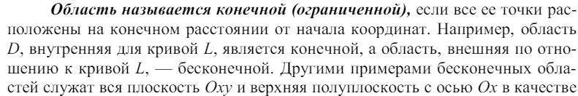

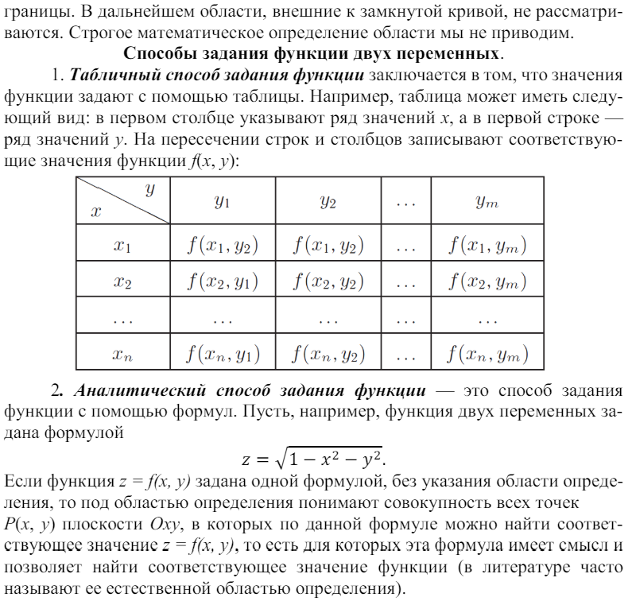

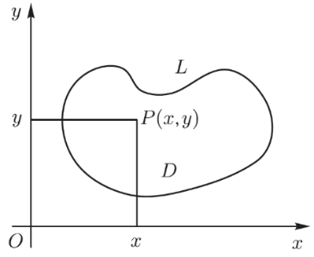

# **2.Геометрическое представление функции двух переменных**

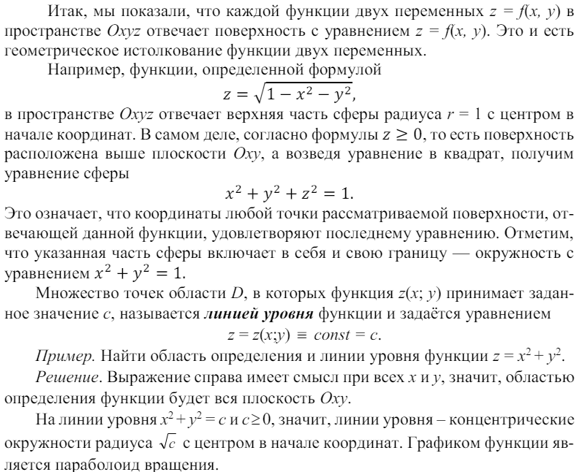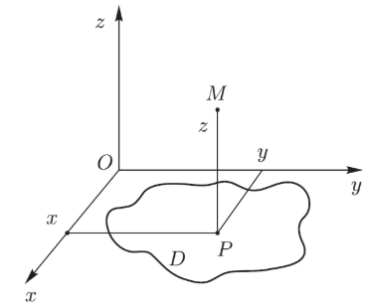

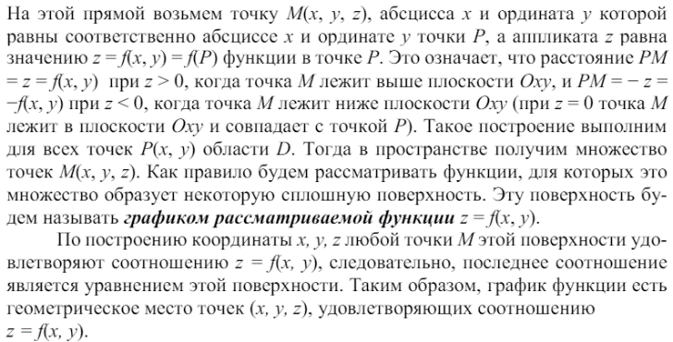

# **3. Функции трех и большего числа переменных. Частное и полное**

# **приращения функции**

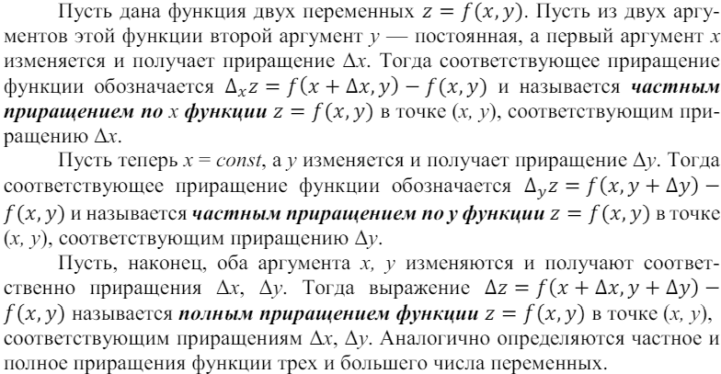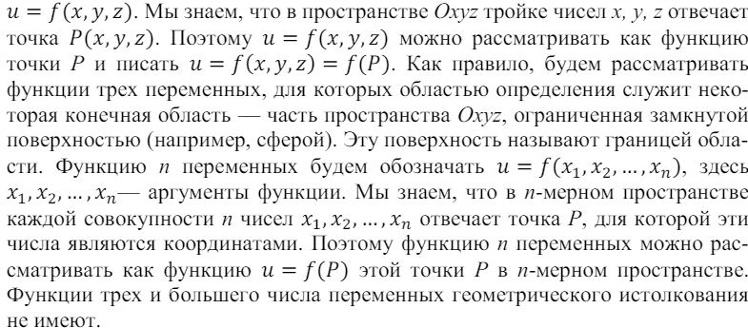

# **4. Предел функции двух переменных**

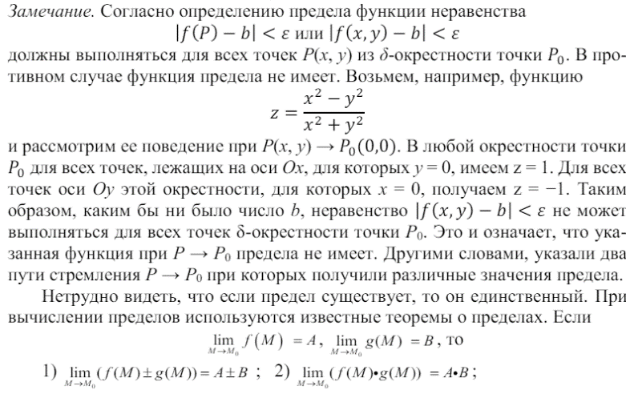

**r**

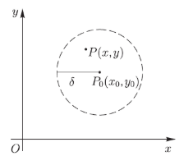

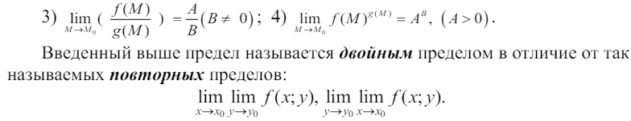

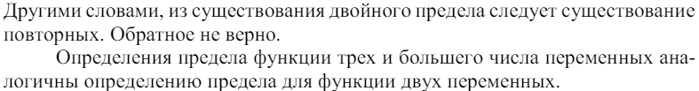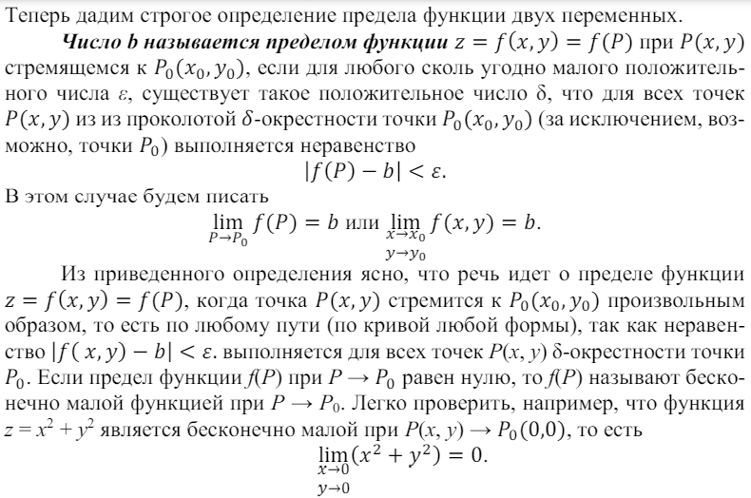

# **5. Непрерывность функций многих переменных**

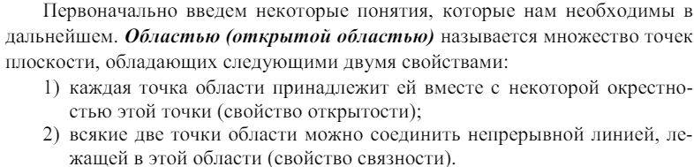

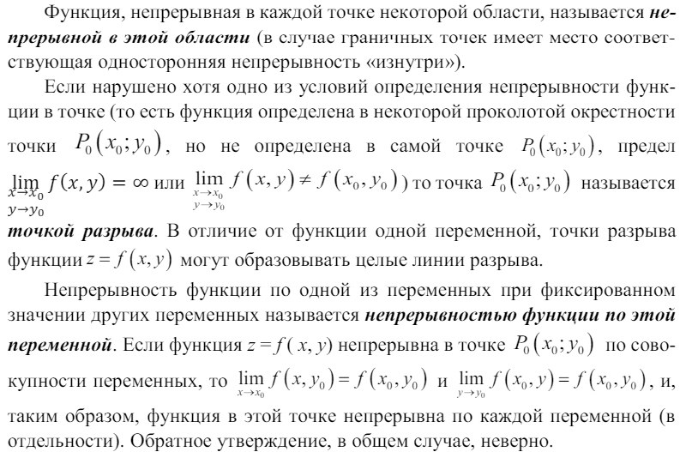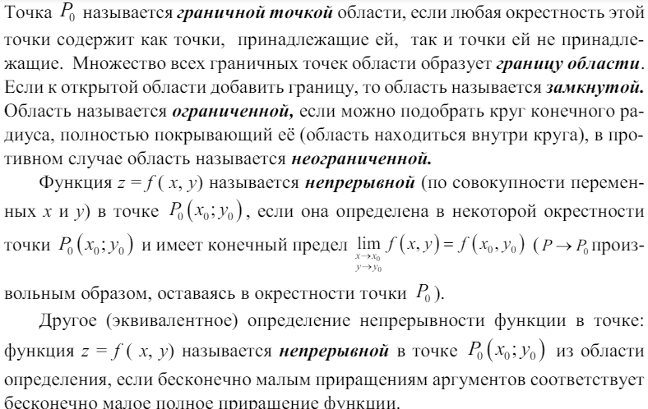

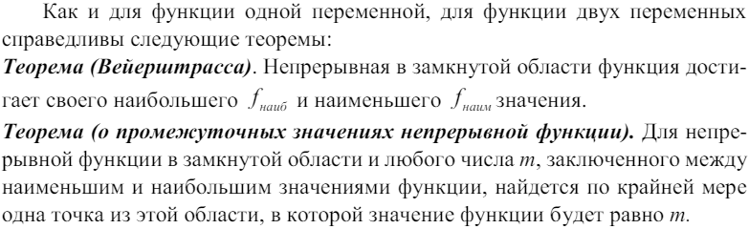

# **6. Частные производные первого порядка**



# **7. Дифференциал функции двух переменных. Инвариантность его формы.**

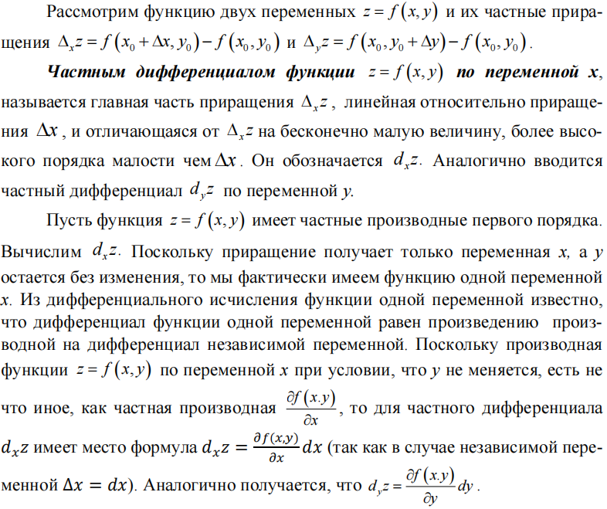

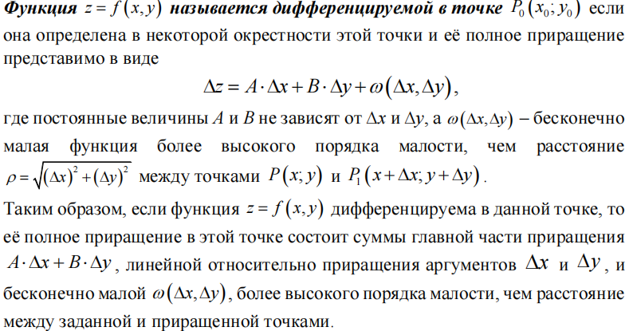

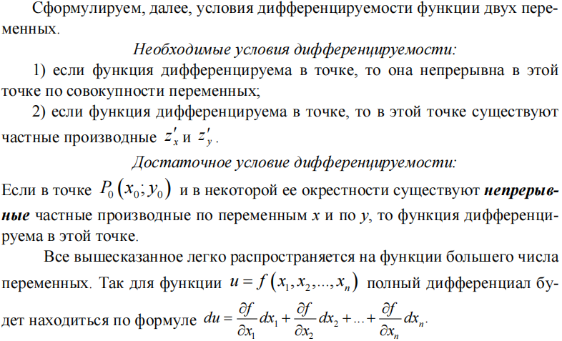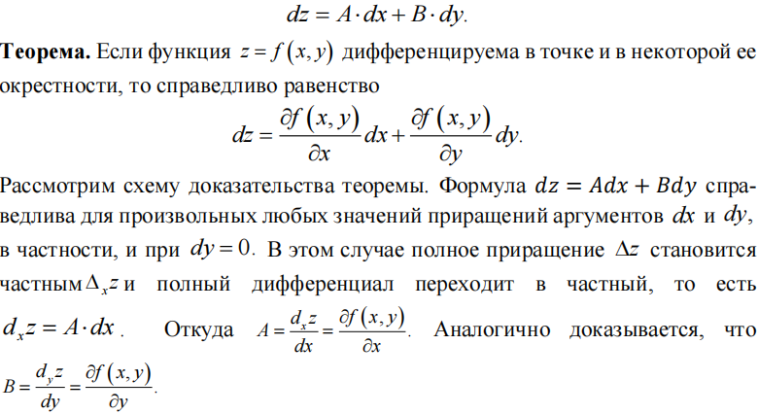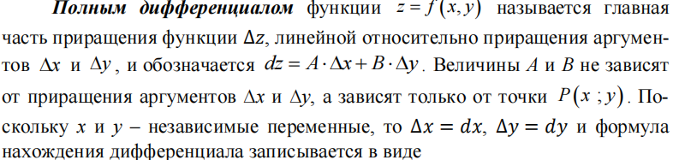

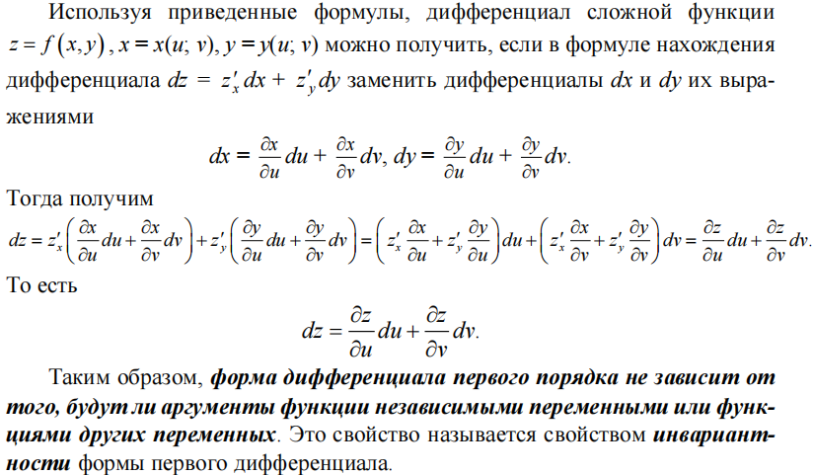

# **8. Применение полного дифференциала к приближенным вычислениям**

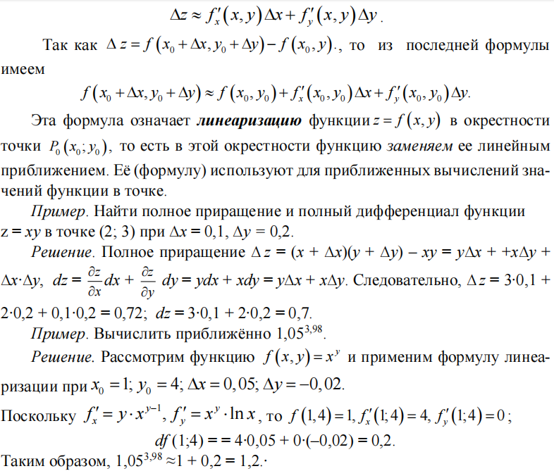

# **9. Дифференцирование сложных функций нескольких переменных**

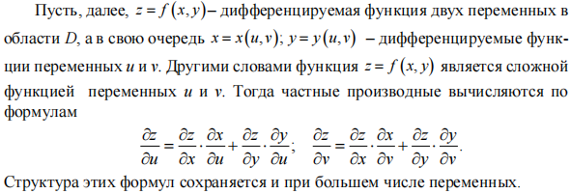

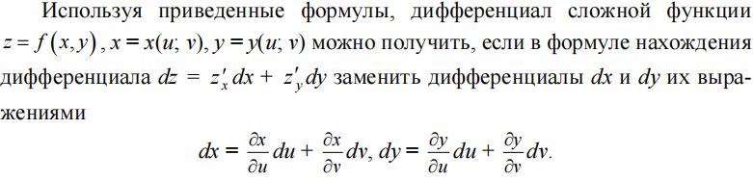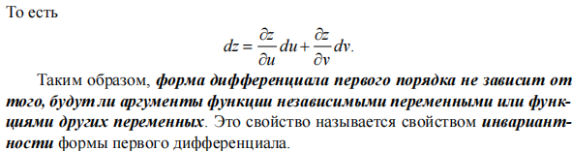

# **10.Дифференцирование неявной функции двух переменных**

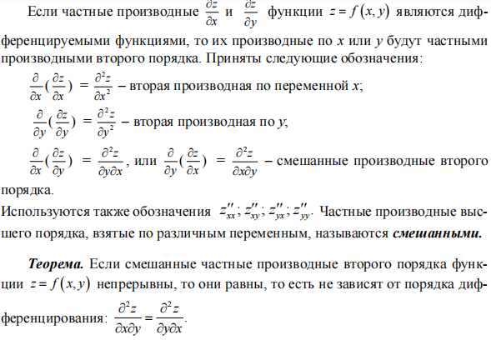

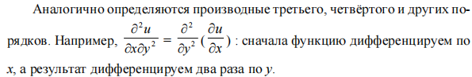

# **11.Частные производные и дифференциалы высших порядков**

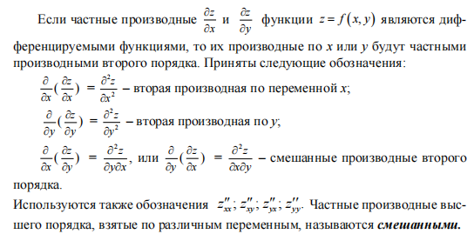

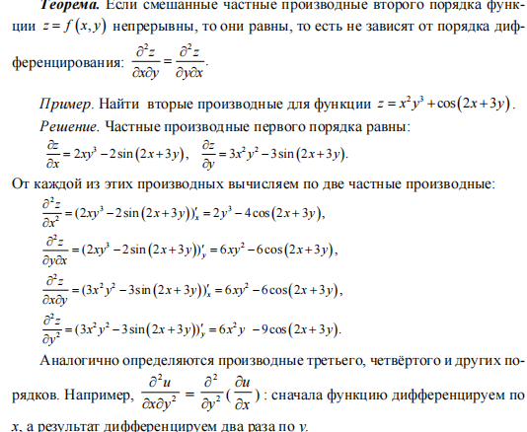

# **12.Производная по направлению**

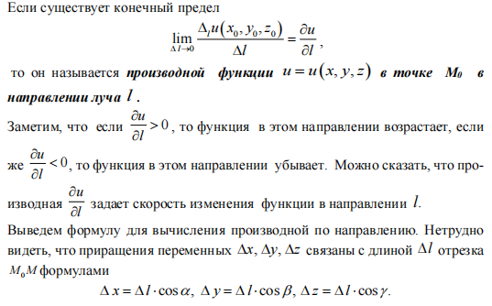

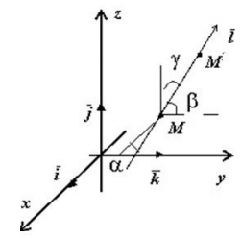

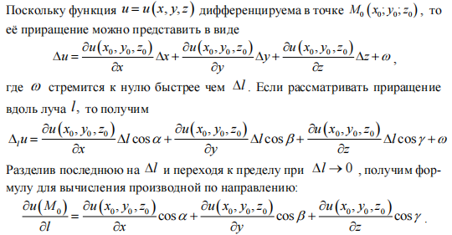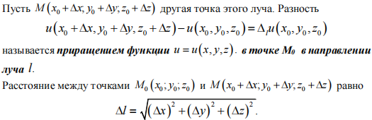

# **13.Градиент**

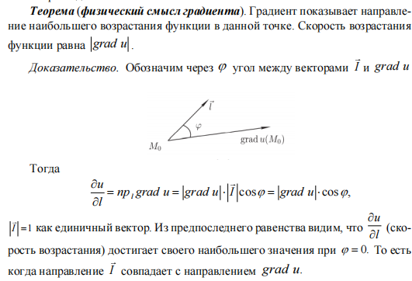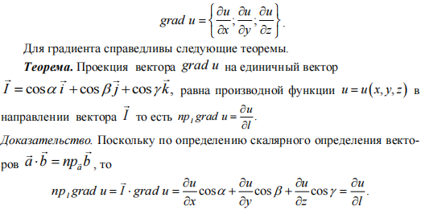

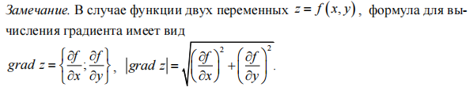



# **14.Касательная плоскость и нормаль к поверхности**

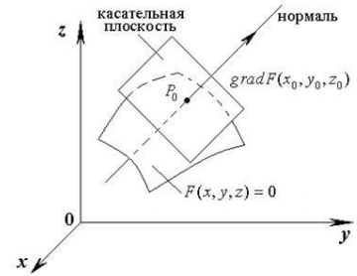

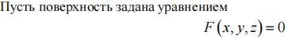

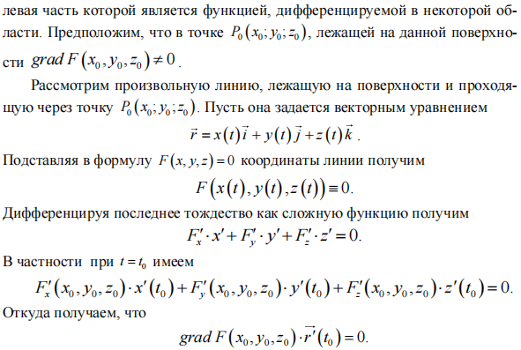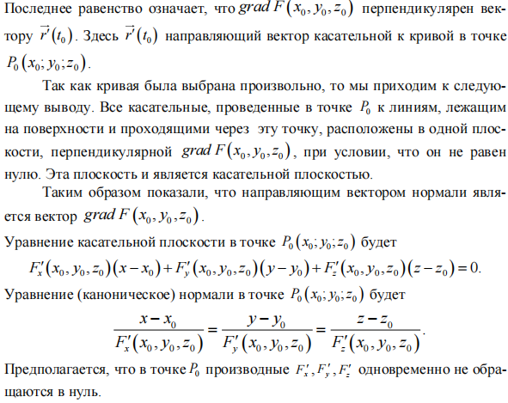

# **15.Необходимое и достаточное условия существования экстремума**

# **функции двух переменных**

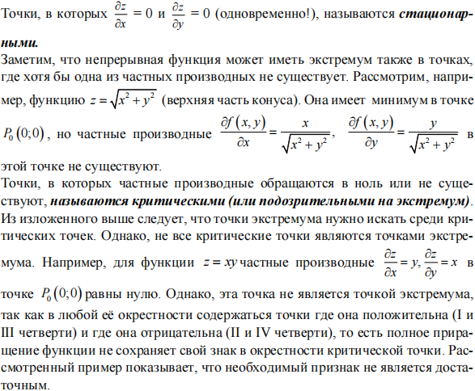

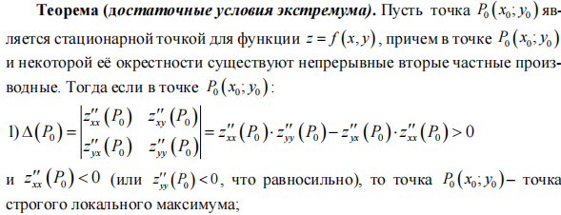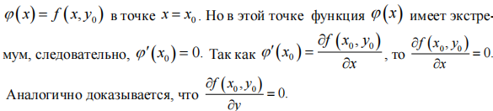

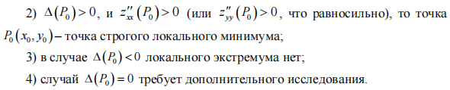

# **16.Условный экстремум функции двух переменных**

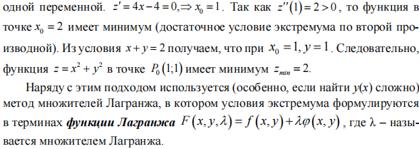

# **17.Глобальные экстремумы функции двух переменных**

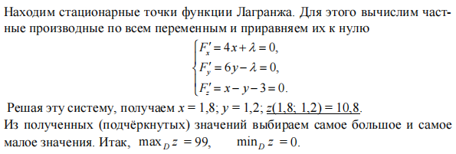

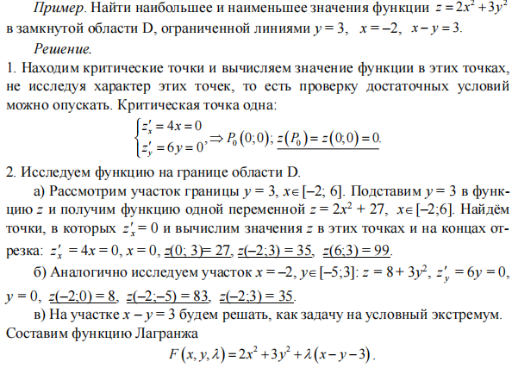

# **18.Задачи, приводящие к понятию определенного интеграла: площадь**

# **криволинейной трапеции, задача о работе переменной силы**

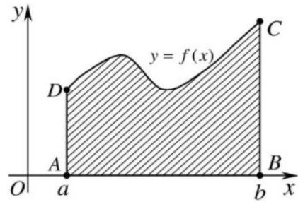

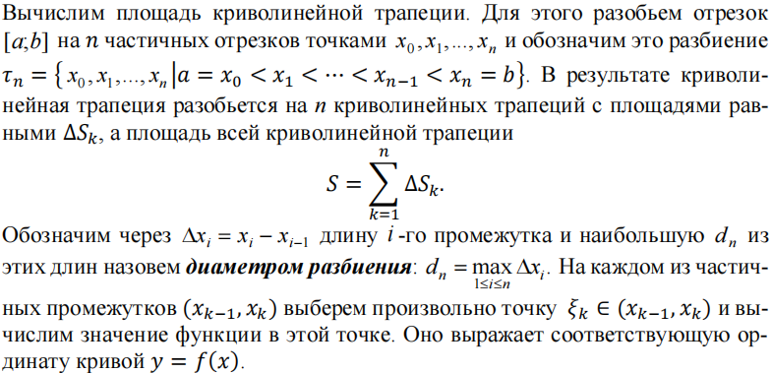

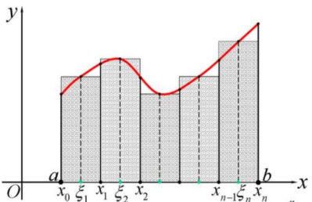

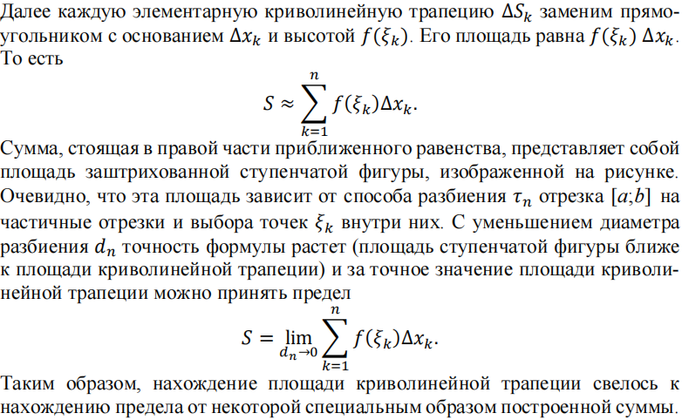

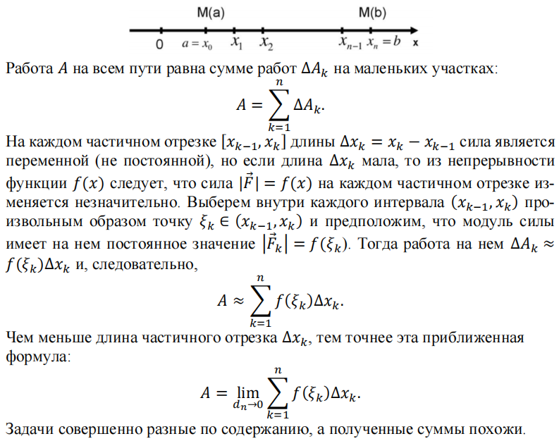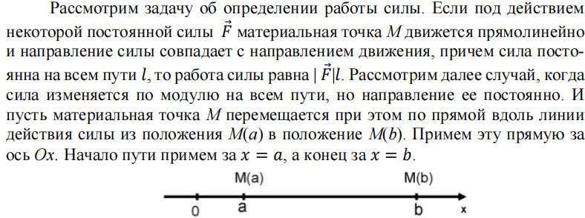

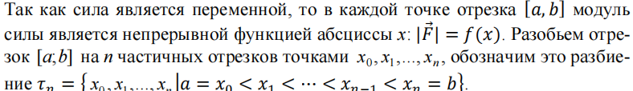

# **19.Определенный интеграл. Его геометрический и механический смысл**

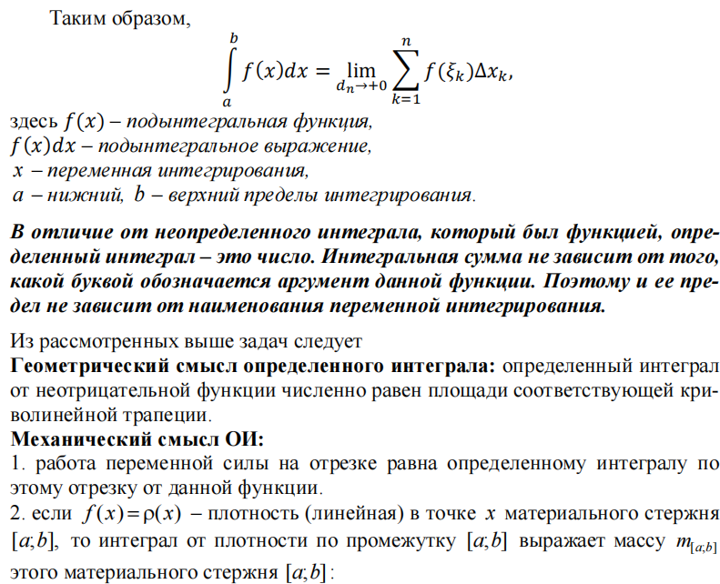

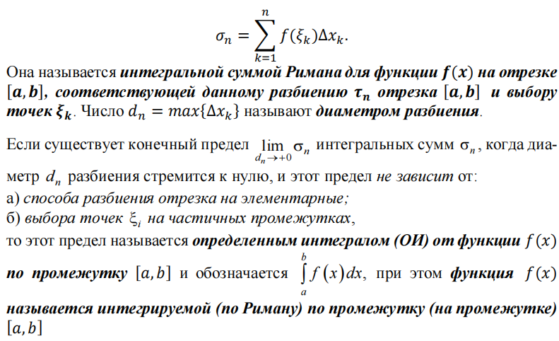

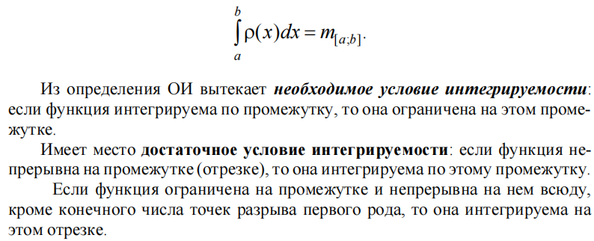

# **20.Свойства определенного интеграла**

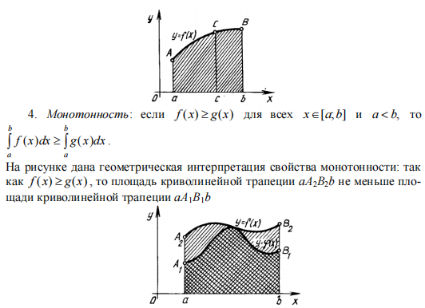

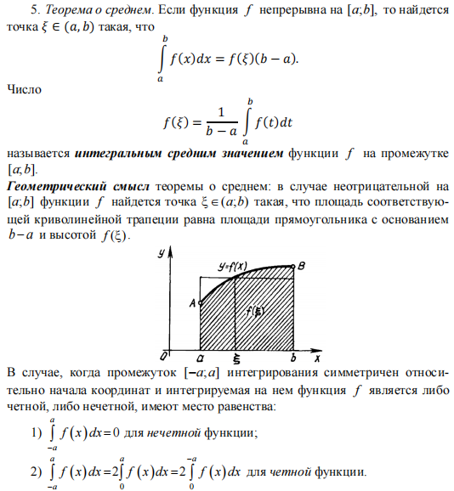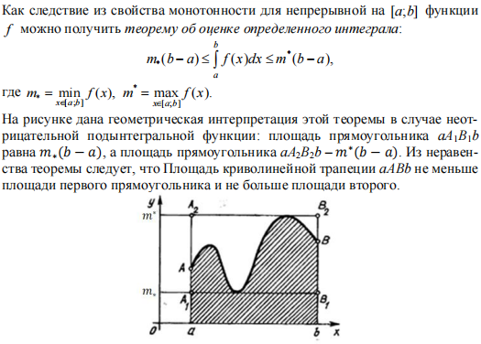

# **21.Интеграл с переменным верхним пределом. Формула НьютонаЛейбница**

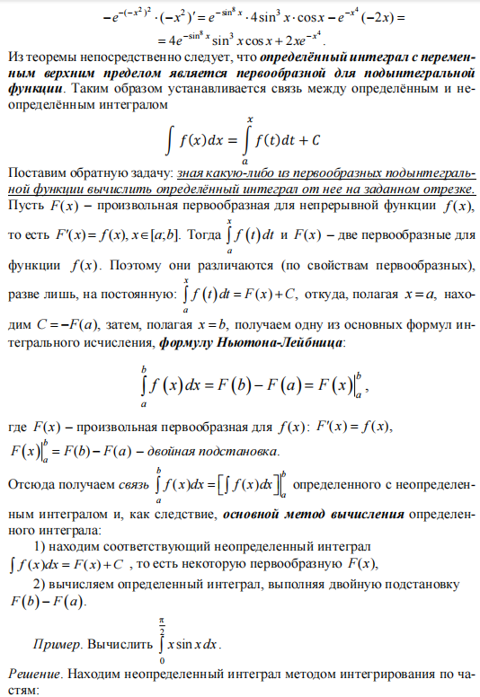

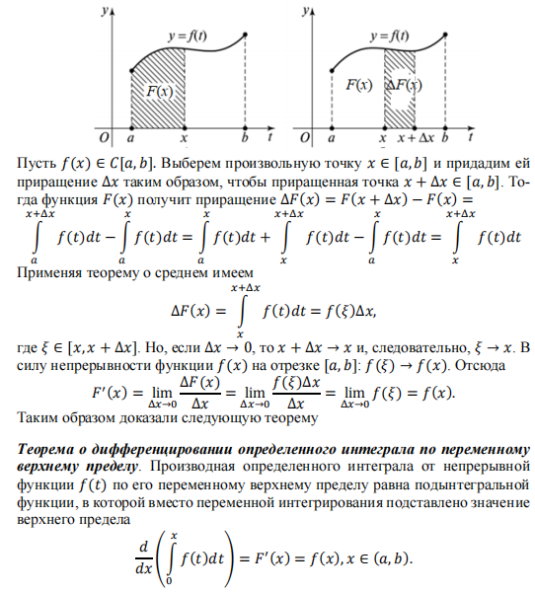

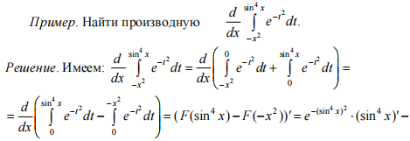

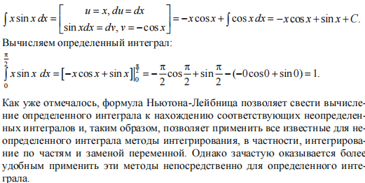

# **22.Замена переменной и интегрирование по частям в определённом**

# **интеграле**

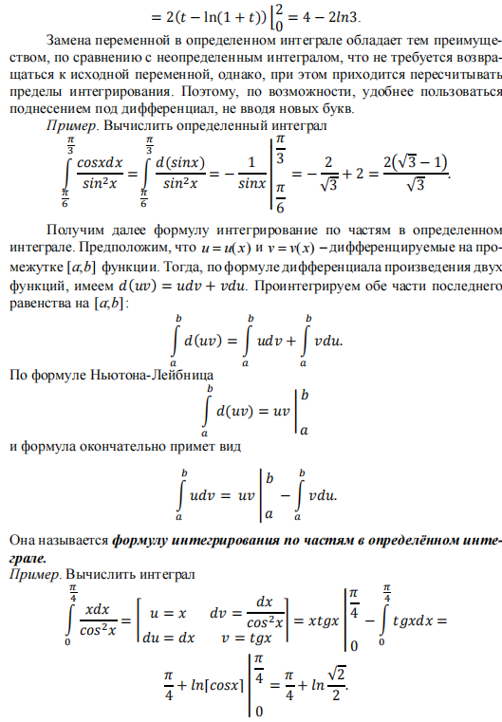

# **23.Вычисление площадей плоских фигур в прямоугольной системе**

# **координат**

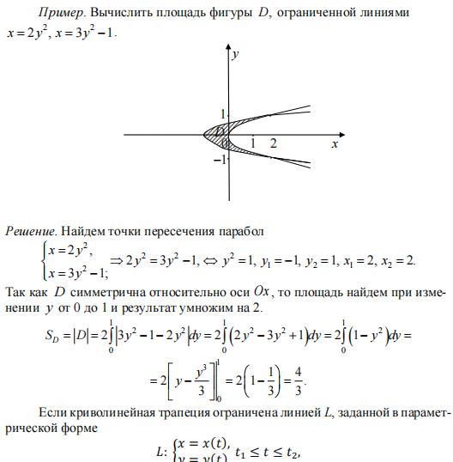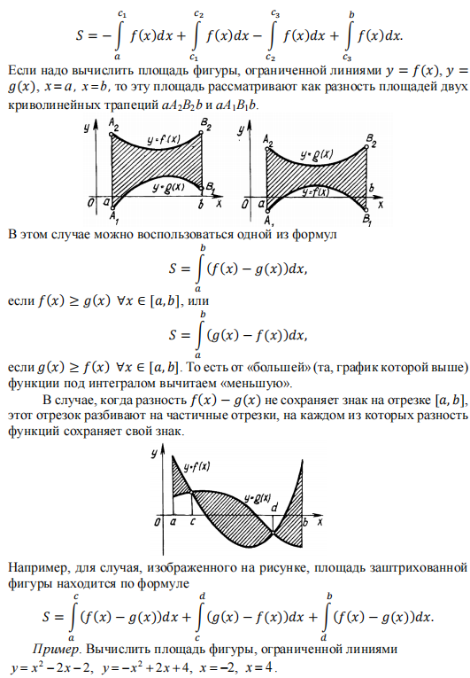

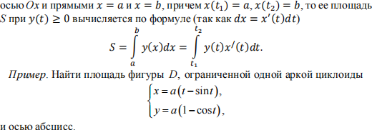

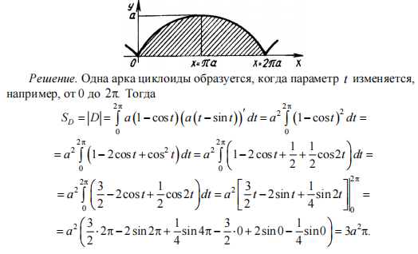

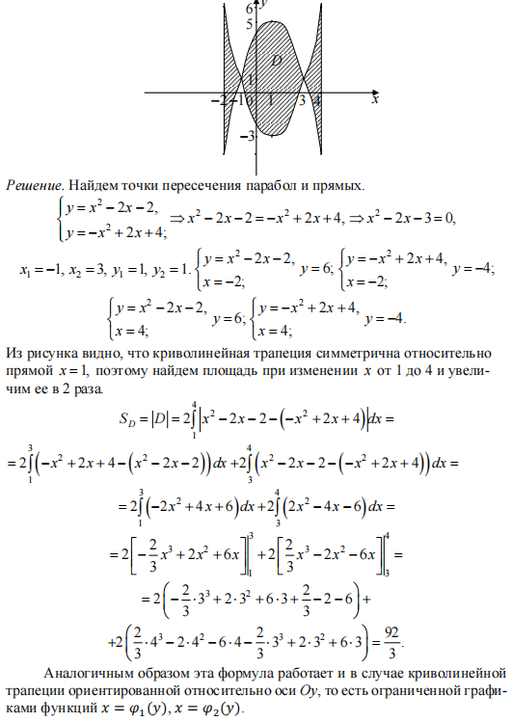

# **24.Вычисление площадей плоских фигур в полярной системе координат**

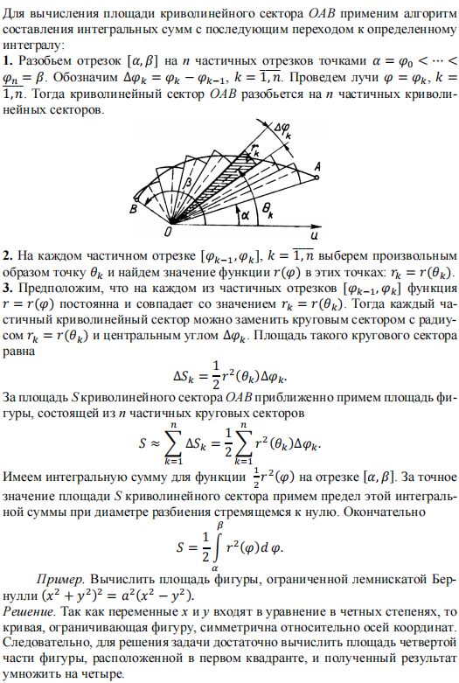

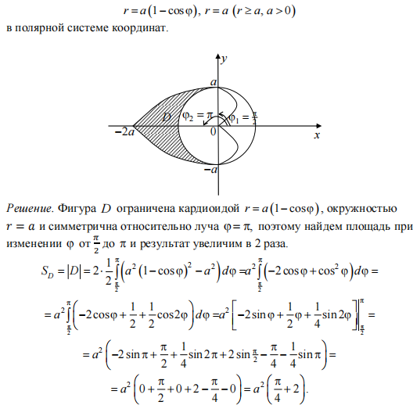

# **25.Вычисление длины дуги плоской кривой**

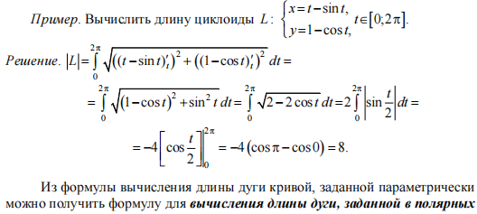

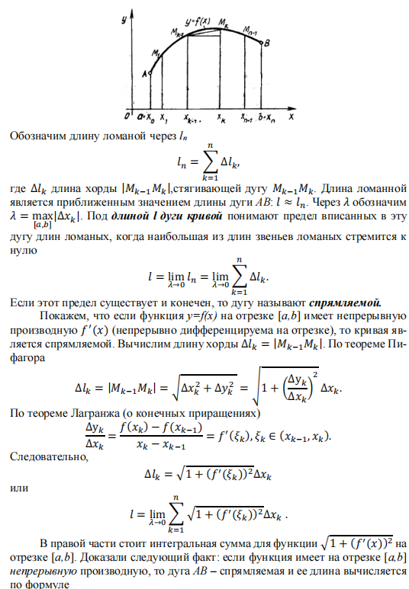

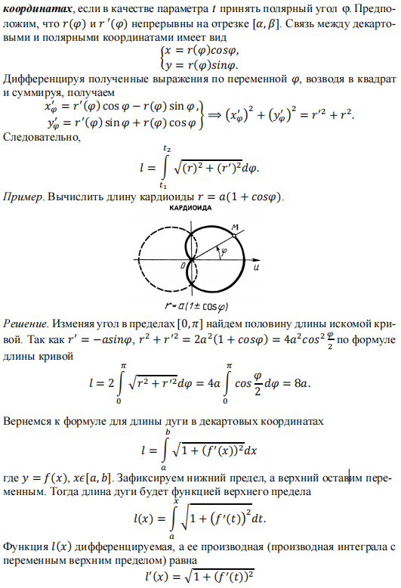

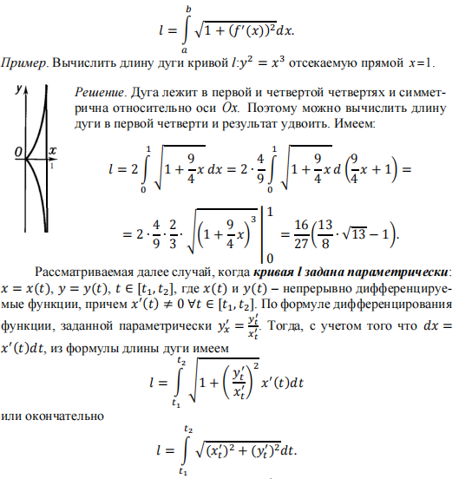

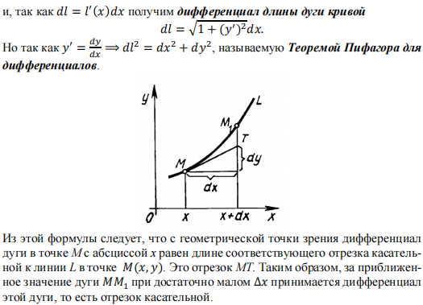

# **26.Вычисление объема тела по известным поперечным сечениям**

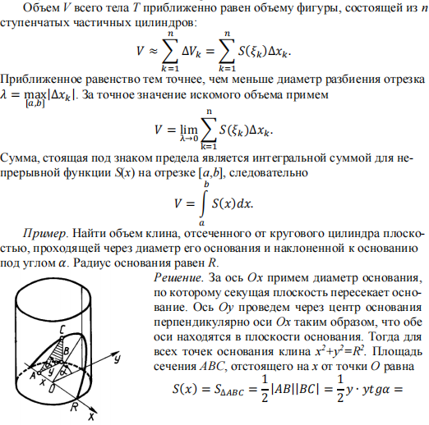

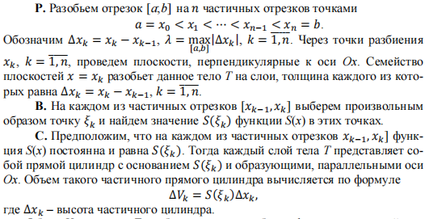

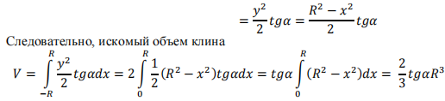

# **27.Вычисление объемов тел вращения**

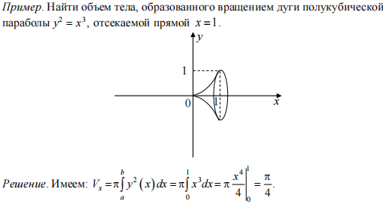

# **28.Понятие несобственного интеграла первого рода (по неограниченному**

# **промежутку) и его вычисление**

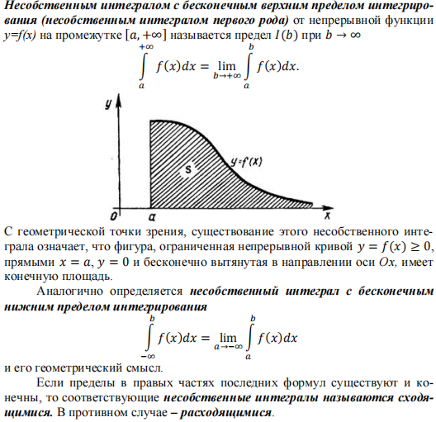

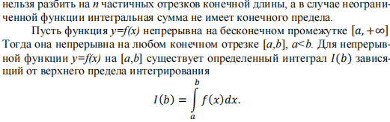

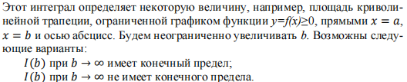

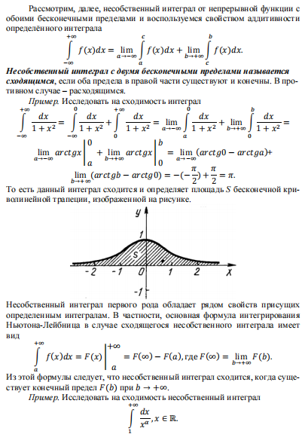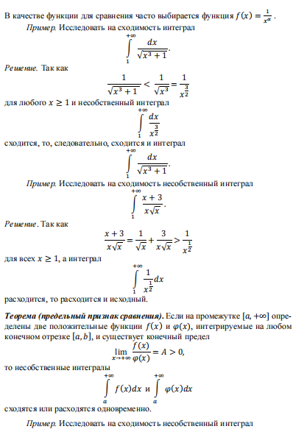

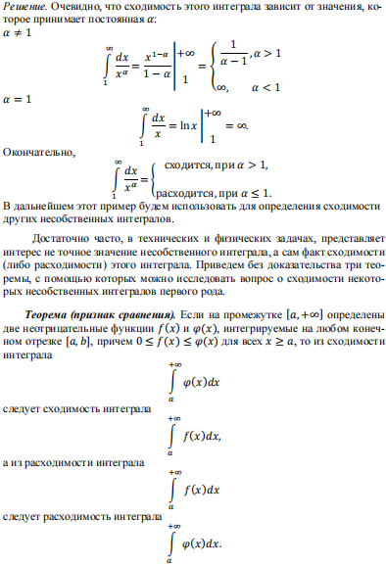

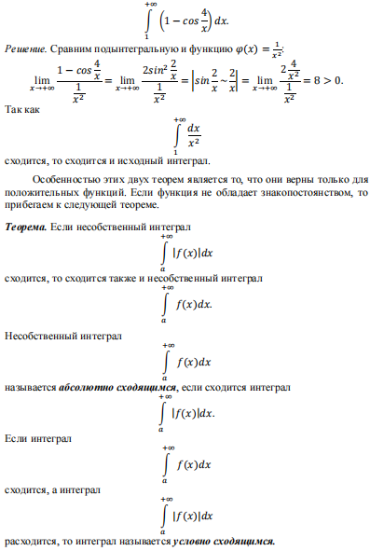

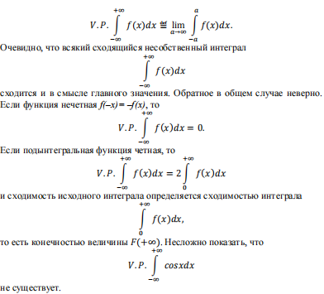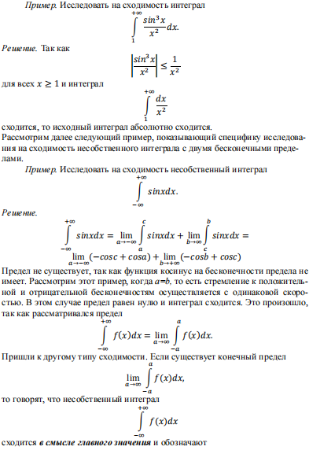

# **29.Несобственные интегралы второго рода (несобственные интегралы от**

# **неограниченных функций)**

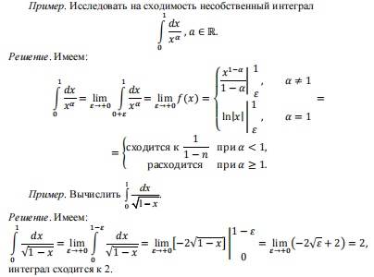

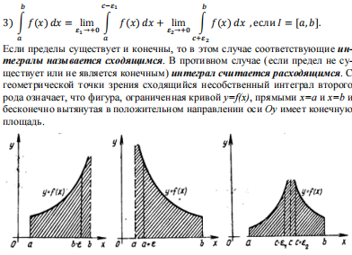

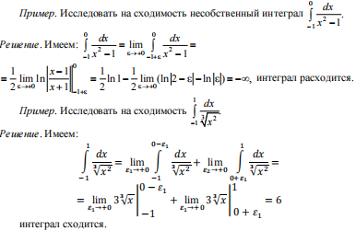

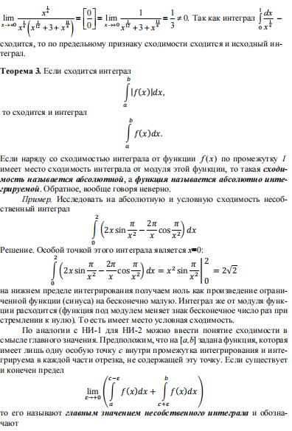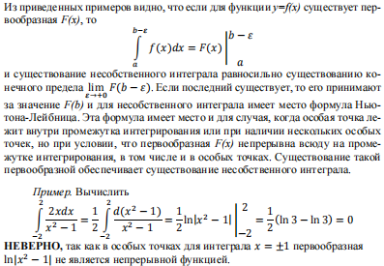

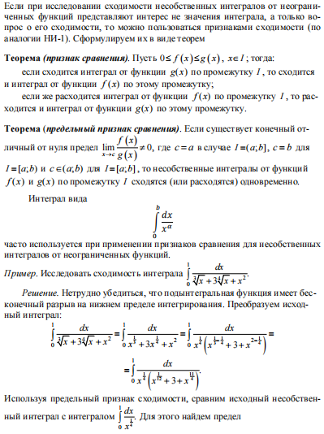

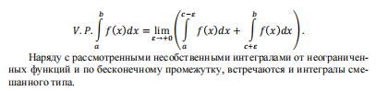

# **30.Определение двойного интеграла**

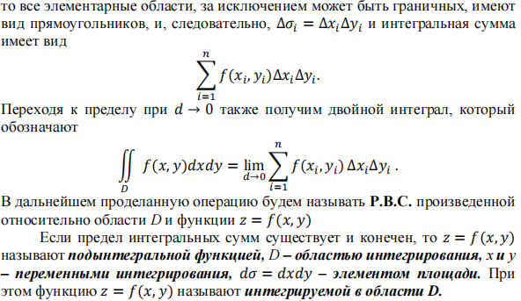

# **31.Геометрический смысл двойного интеграла**

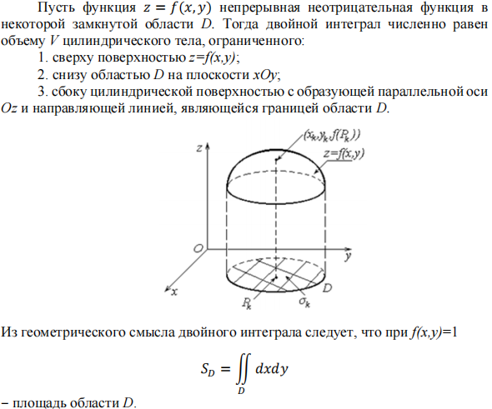

# **32.Физический смысл двойного интеграла**

# **33.Основные свойства двойных интегралов**

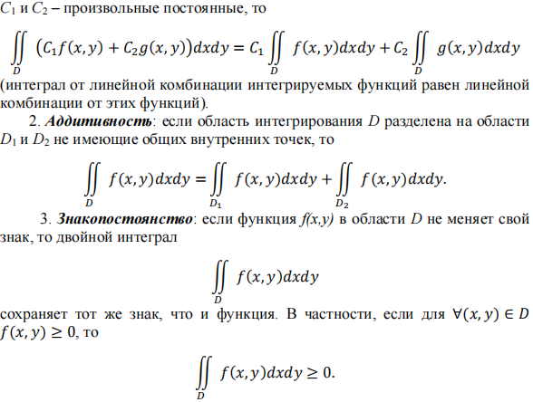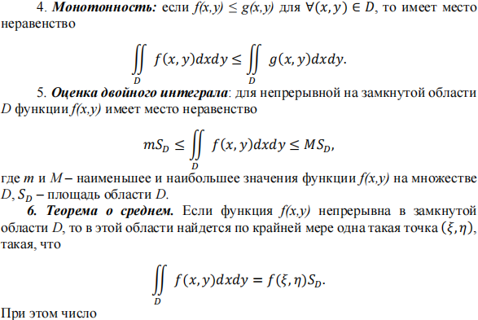

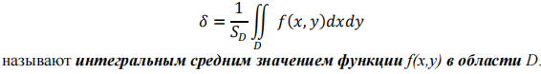

# **34.Вычисление двойных интегралов в декартовых координатах**

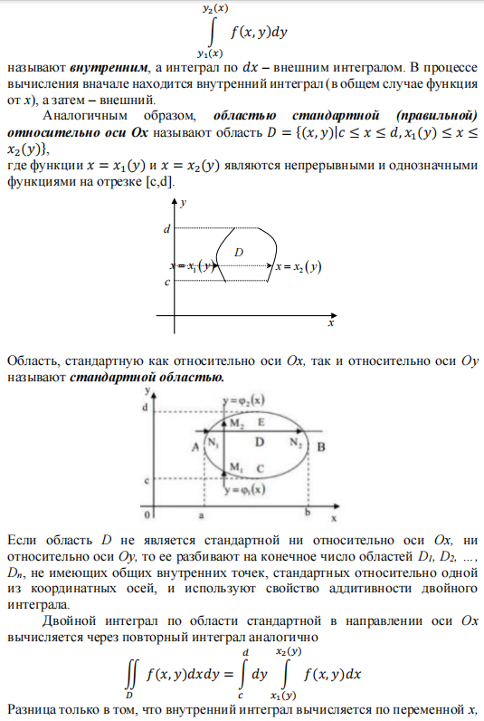

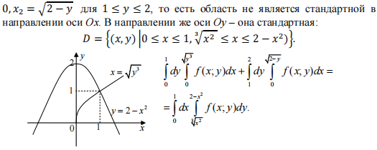

# **35.Вычисление двойных интегралов в полярных координатах**

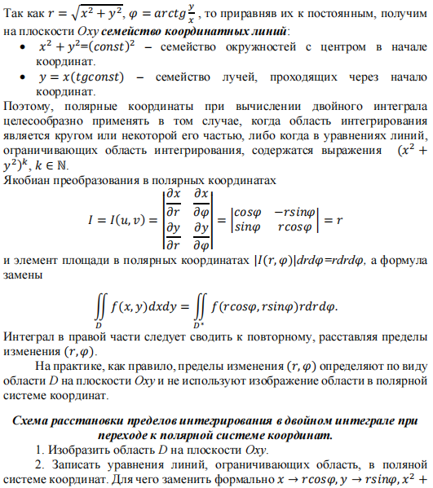

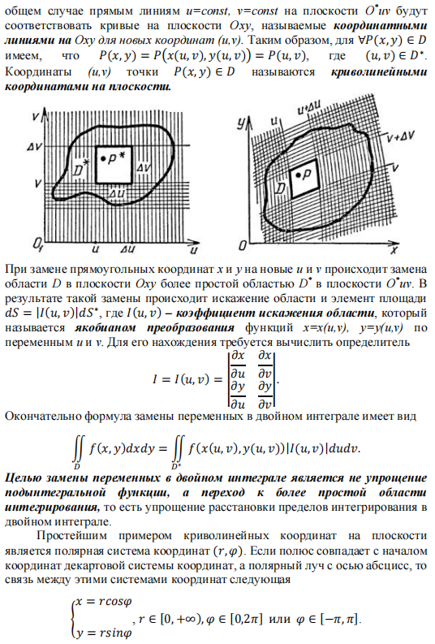

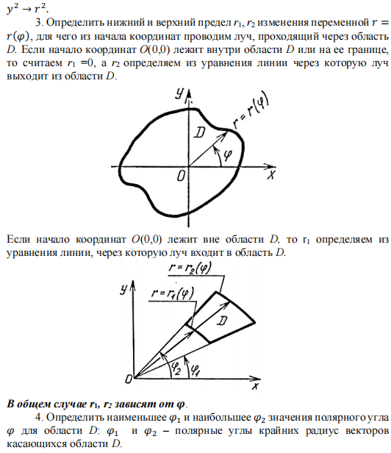

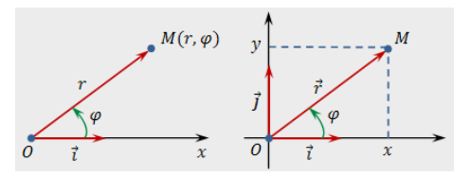

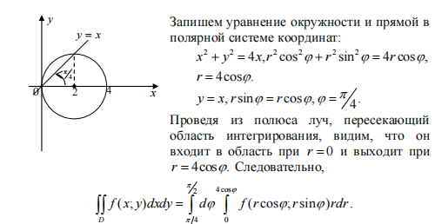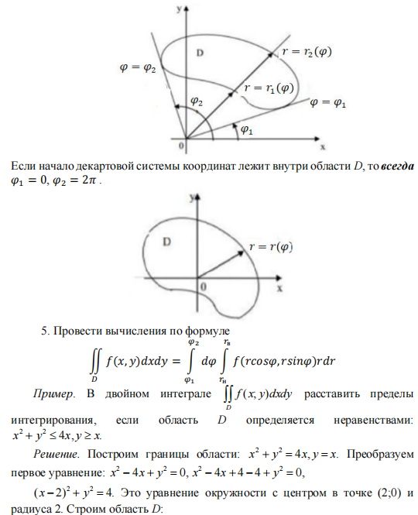

# **36.Понятие числового ряда. Сходимость и сумма ряда. Свойства**

# **сходящихся числовых рядов**

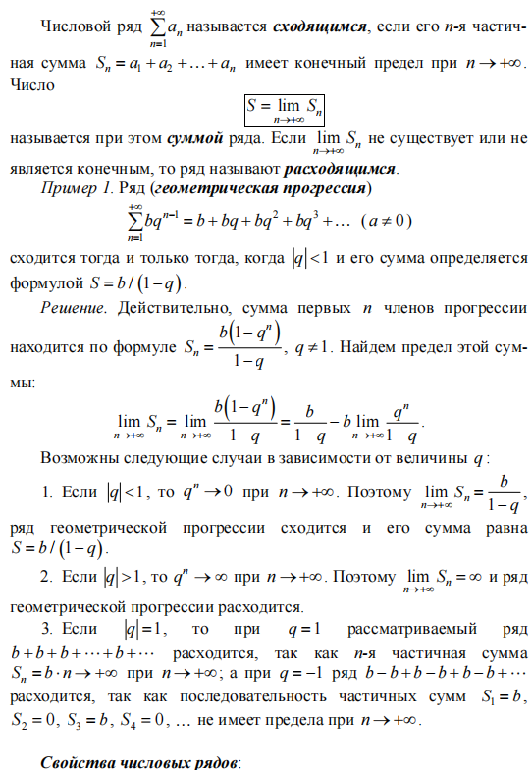

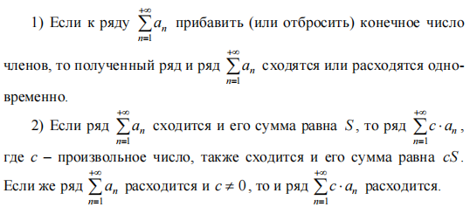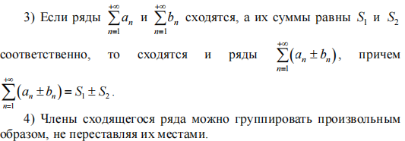

# **37.Необходимый признак сходимости числового ряда**

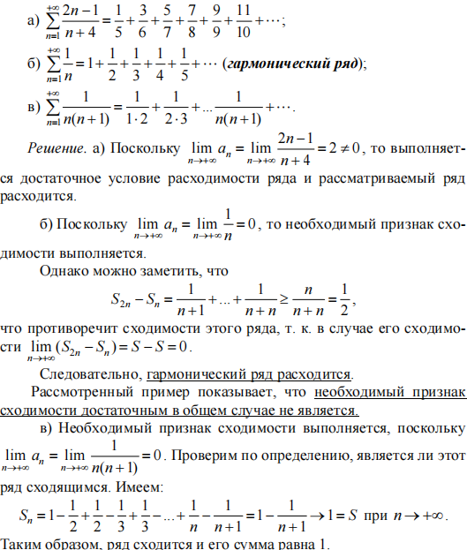

# **38.Признаки сходимости числовых рядов с положительными членами:**

# **признаки сравнения (простой и предельный)**

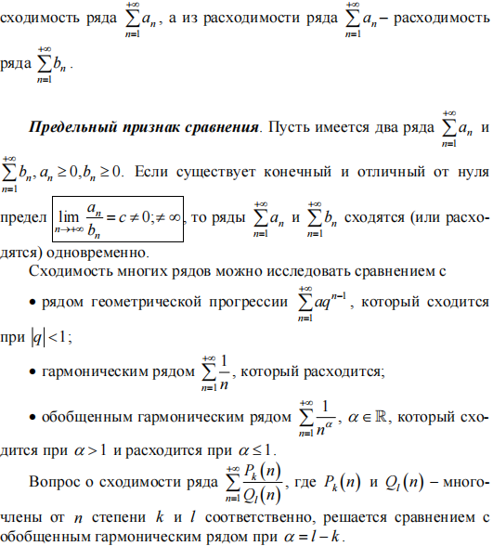

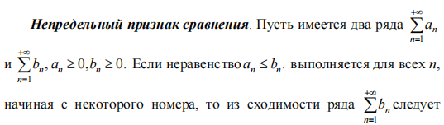

# **39.Признак Даламбера сходимости положительных рядов**

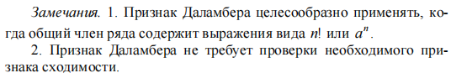

# **40.Интегральный и радикальный признаки Коши сходимости**

# **положительных рядов**

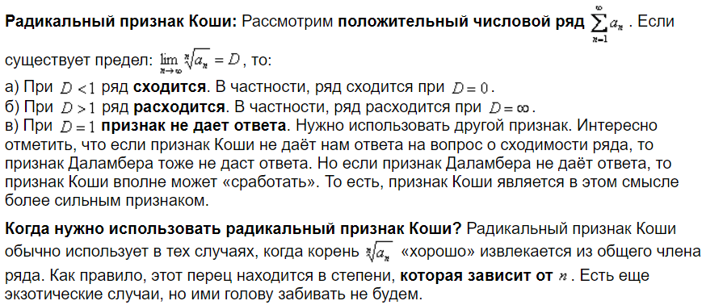

# **41.Знакочередующиеся ряды. Признак Лейбница**

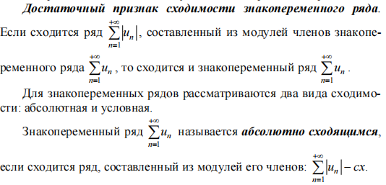

# **42.Абсолютная и условная сходимости числовых рядов. Свойства**

# **абсолютно сходящихся рядов**

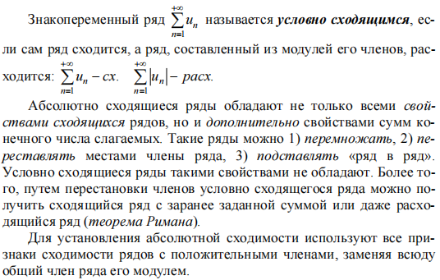

# **43.Функциональные ряды. Основные понятия. Сходимость, абсолютная и равномерная сходимость**

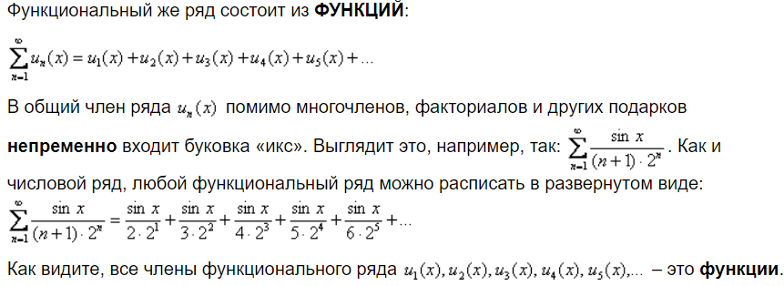

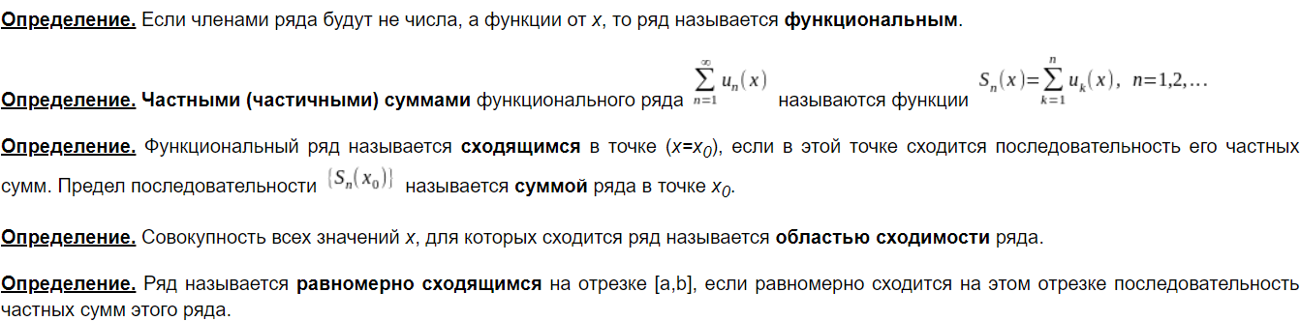

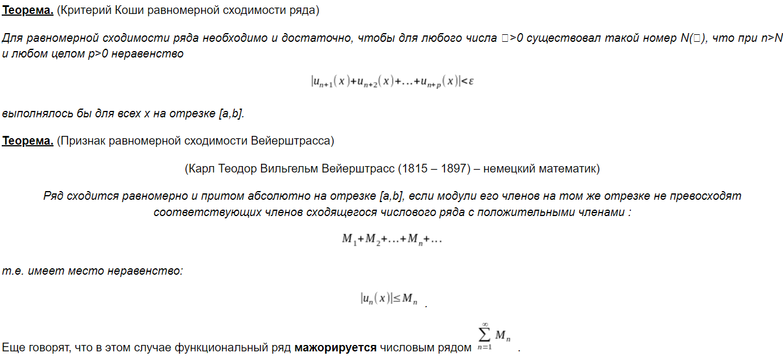

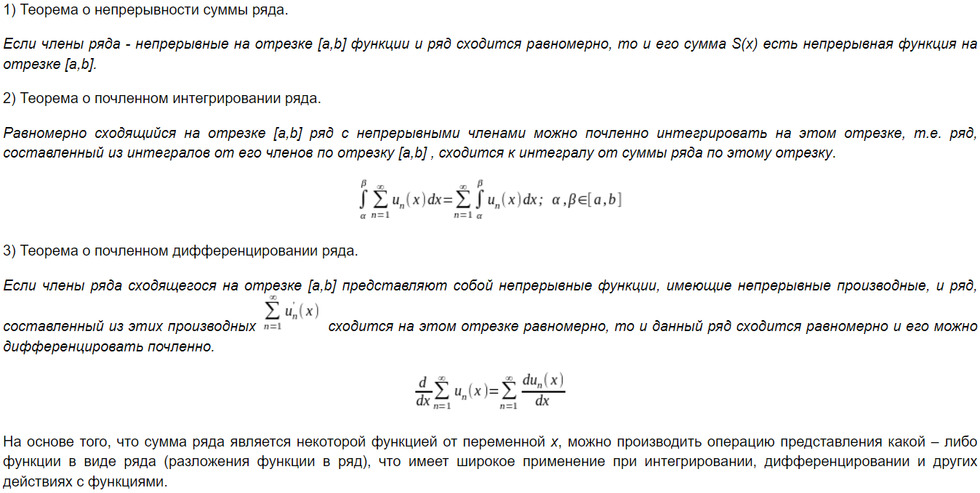

# **44.Степенные ряды. Теорема Абеля**

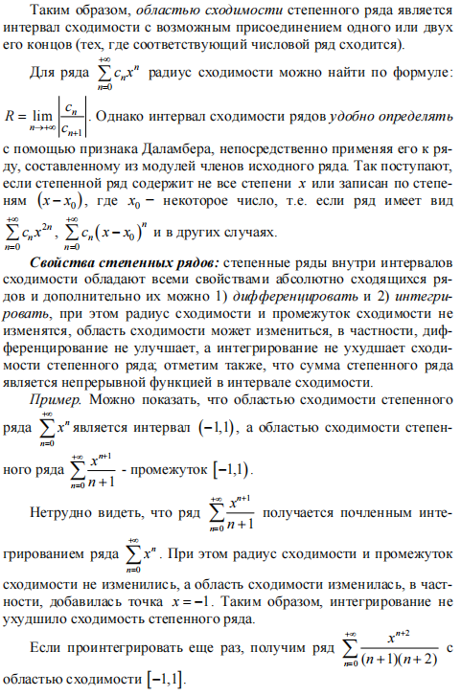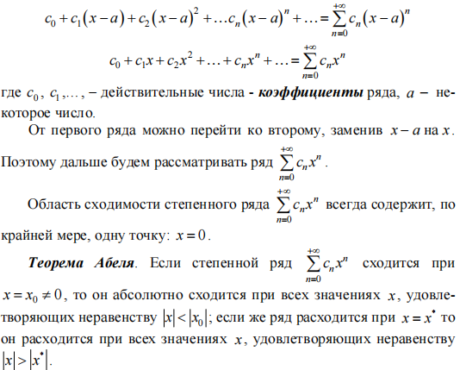

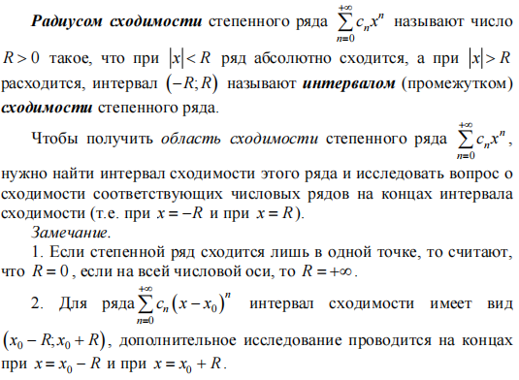

# **45.Разложение функций в ряды Тейлора и Маклорена**

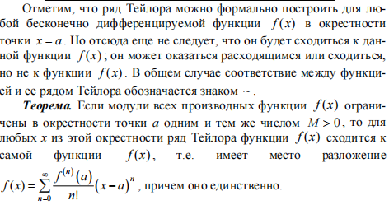

# **46.Основные табличные разложения в ряд Маклорена**

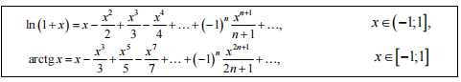

# **47.Приложения степенных рядов: приближенное вычисление значений**

# **функций, приближенное вычисление определенных интегралов**

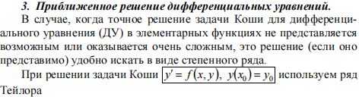

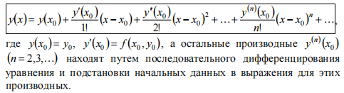

# **48.Периодические функции и их свойства**

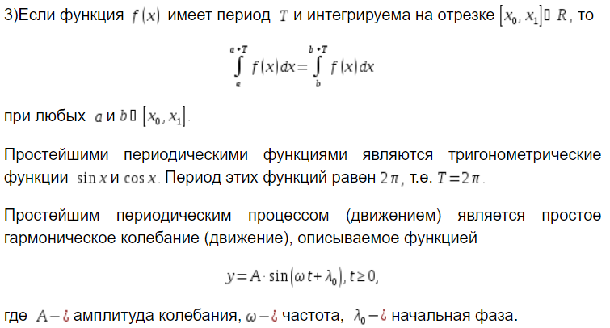

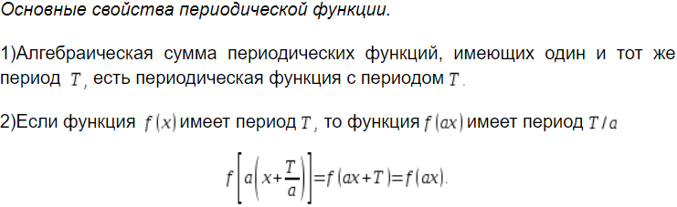

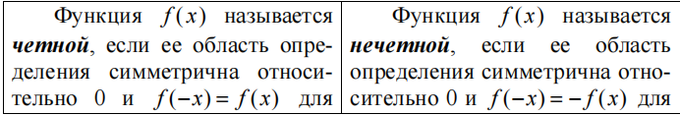

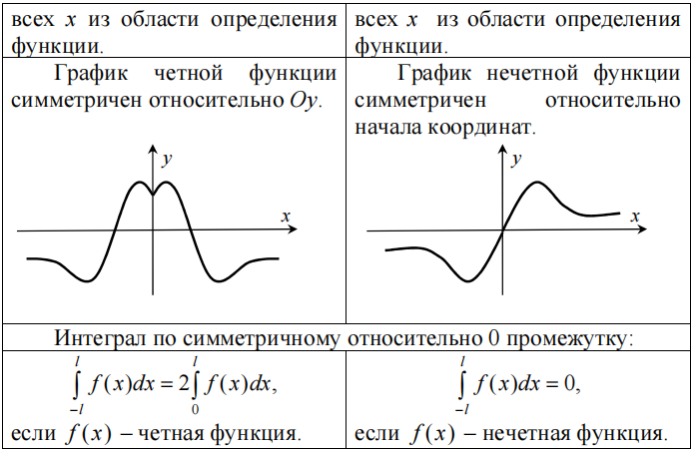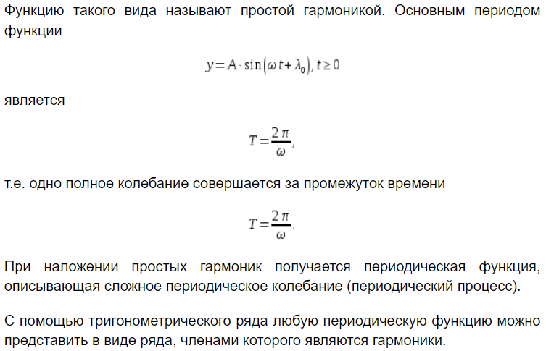

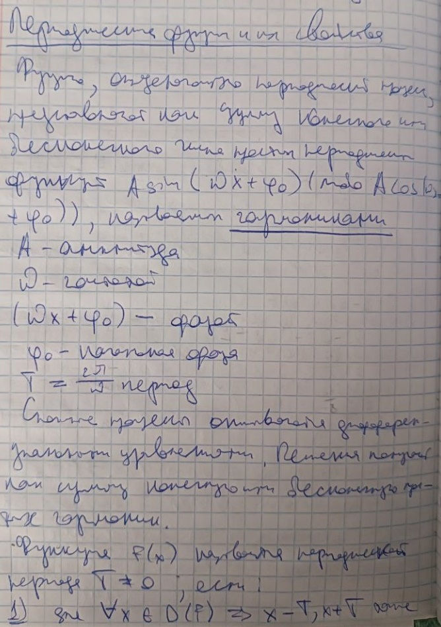

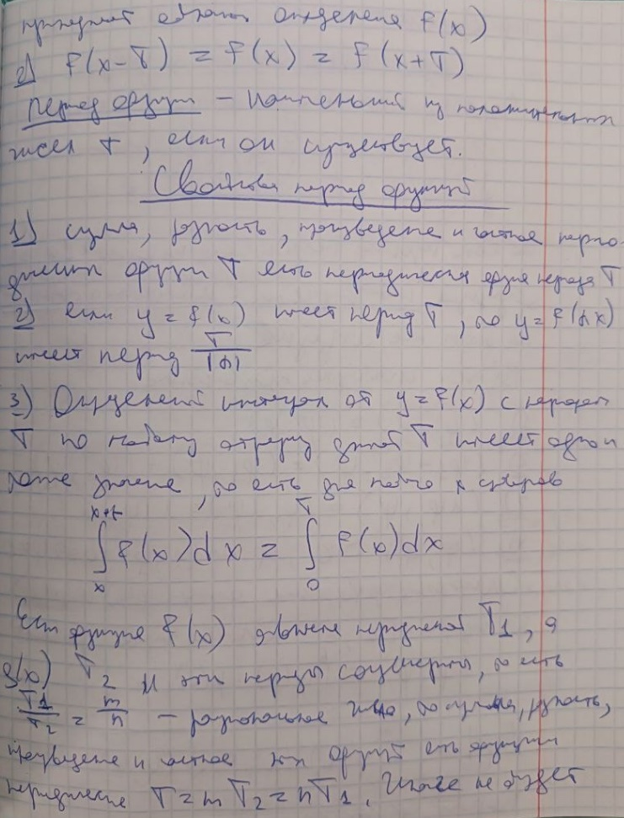

# **49.Ортогональные системы функций**



# **50.Разложение 2π – периодической функции в ряд Фурье**

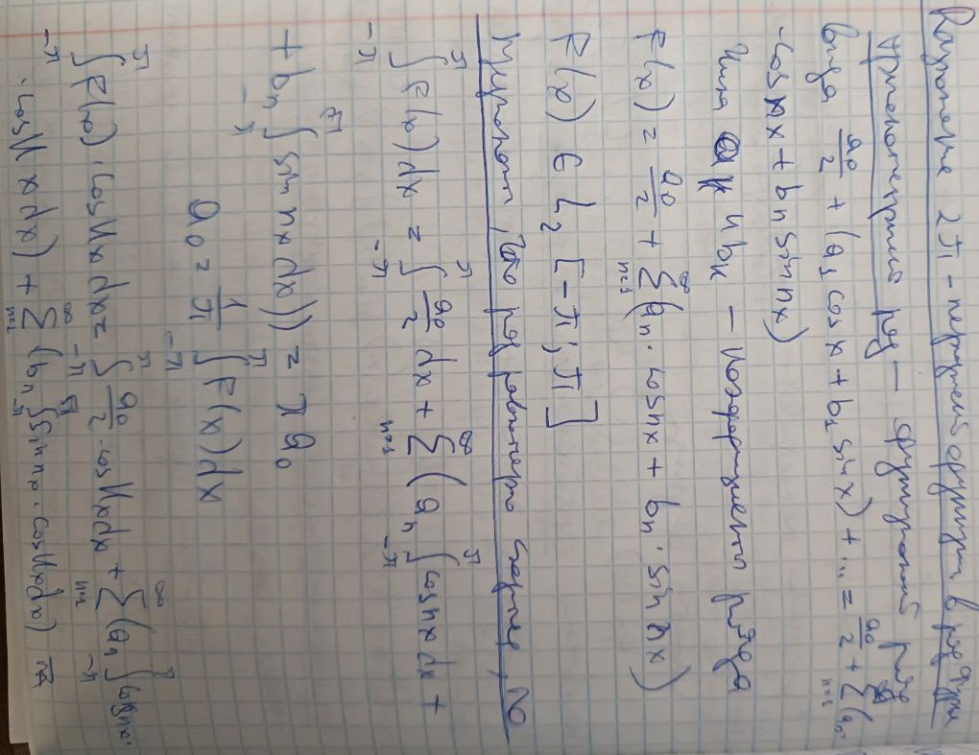

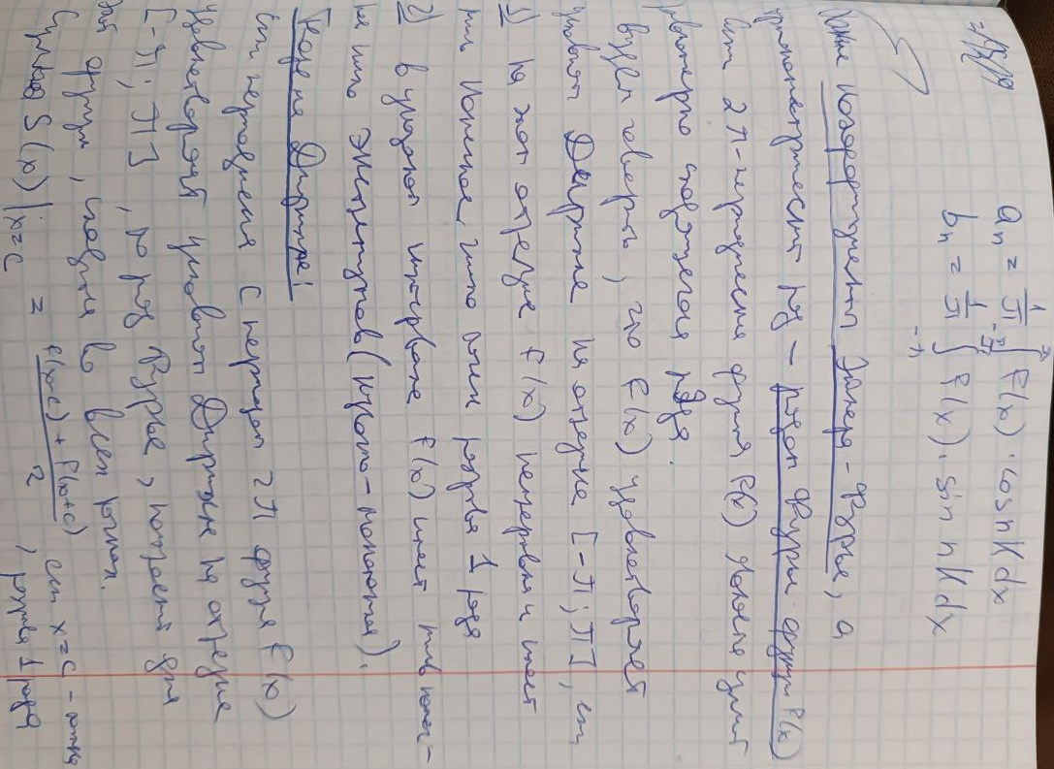

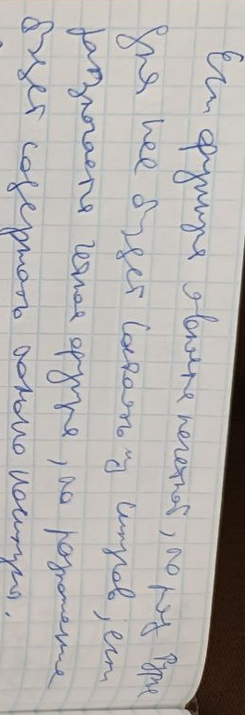

# **51.Ряды Фурье для функции с произвольным периодом**

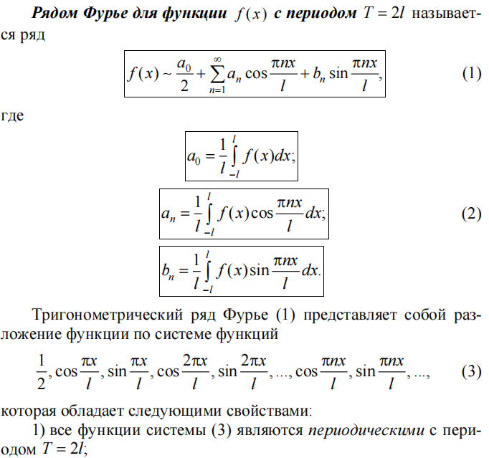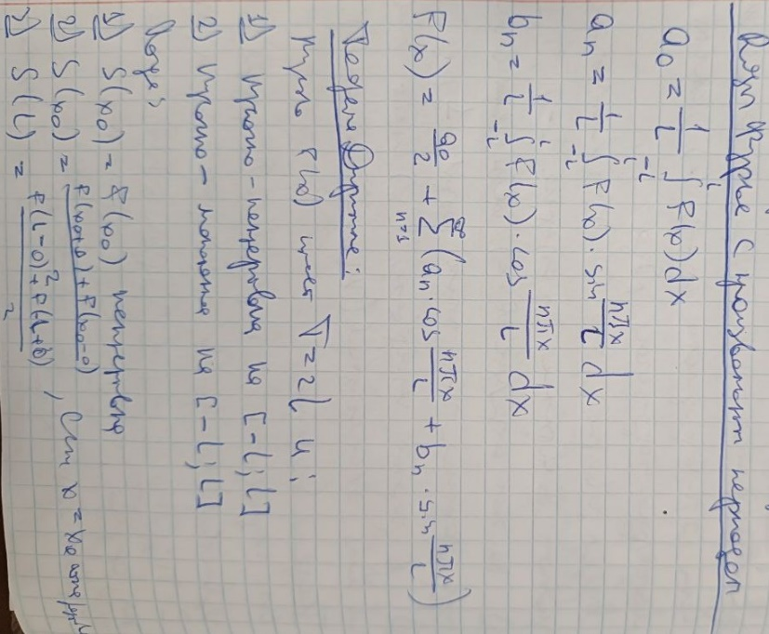

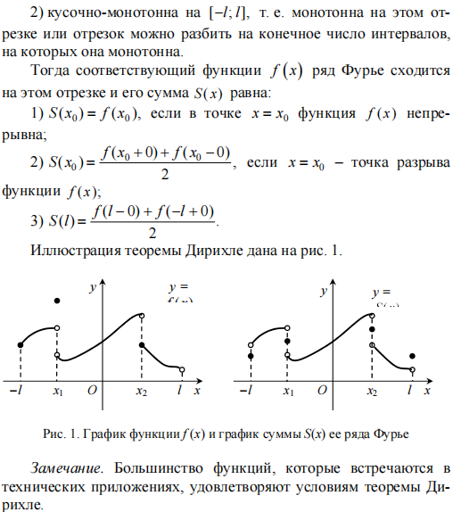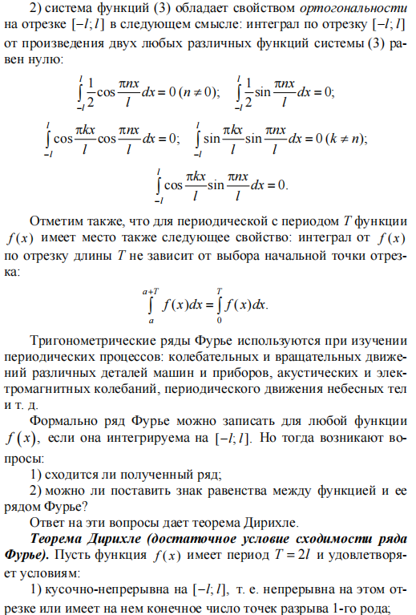

# **52.Разложение в ряд Фурье четных и нечетных периодических функций.**

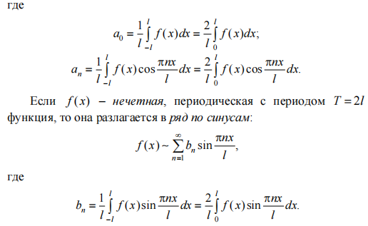

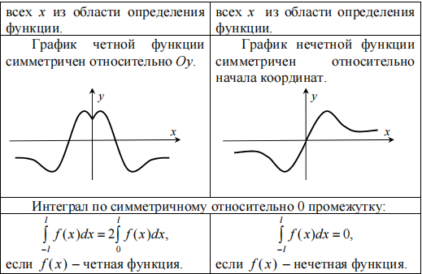

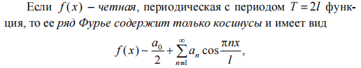

# **53.Разложение в ряд Фурье непериодических функций**

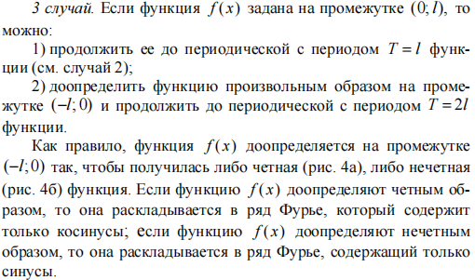

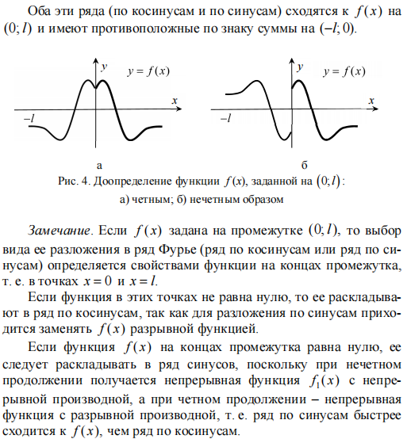

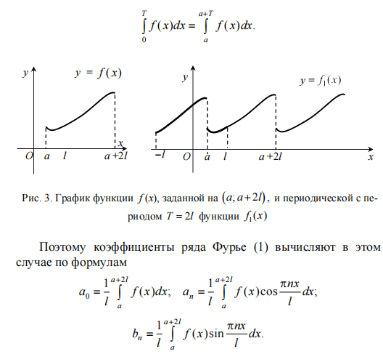

# **54.Приближение заданной функции с помощью тригонометрического**

# **многочлена**

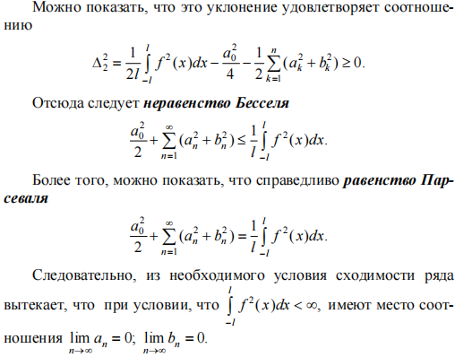

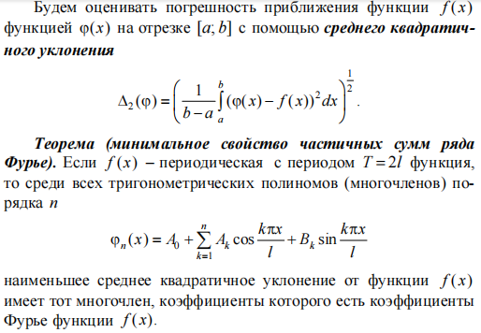

# **55.Обобщенные ряды Фурье**

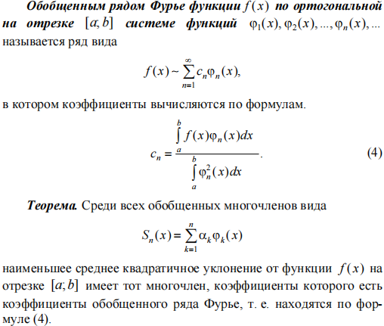

# **56.Комплексная форма ряда Фурье**

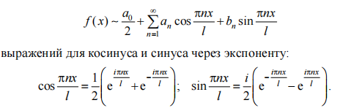

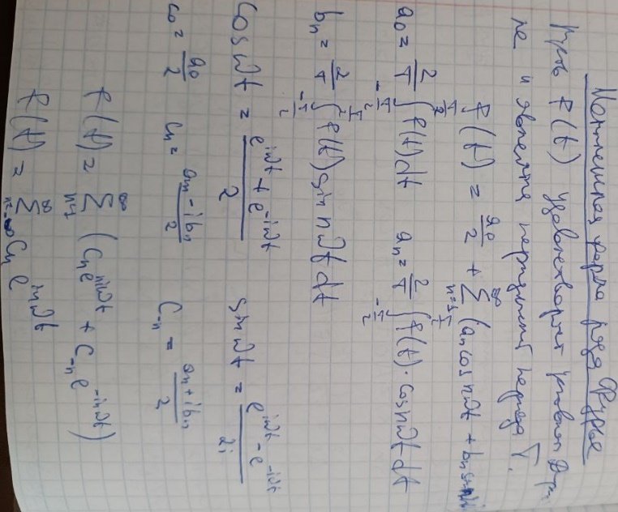

# **57.Предельный переход от ряда Фурье к интегралу Фурье**

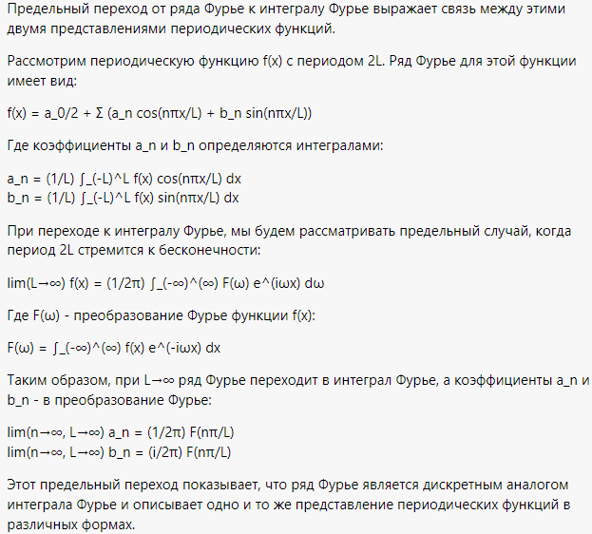

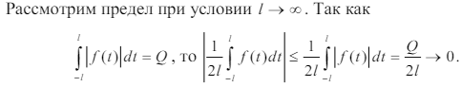

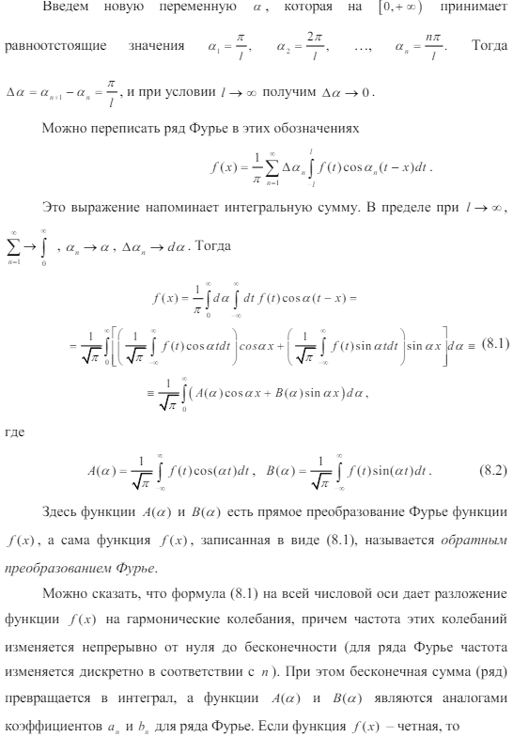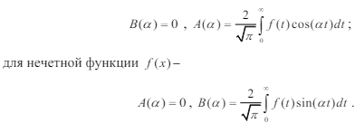

# **58.Комплексная форма интеграла Фурье. Прямое и обратное**

# **преобразование Фурье**

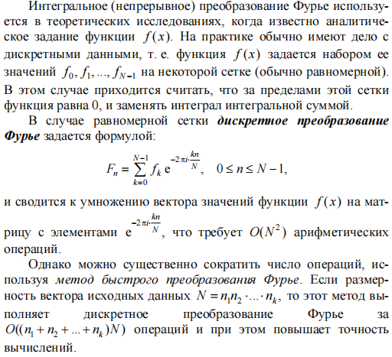

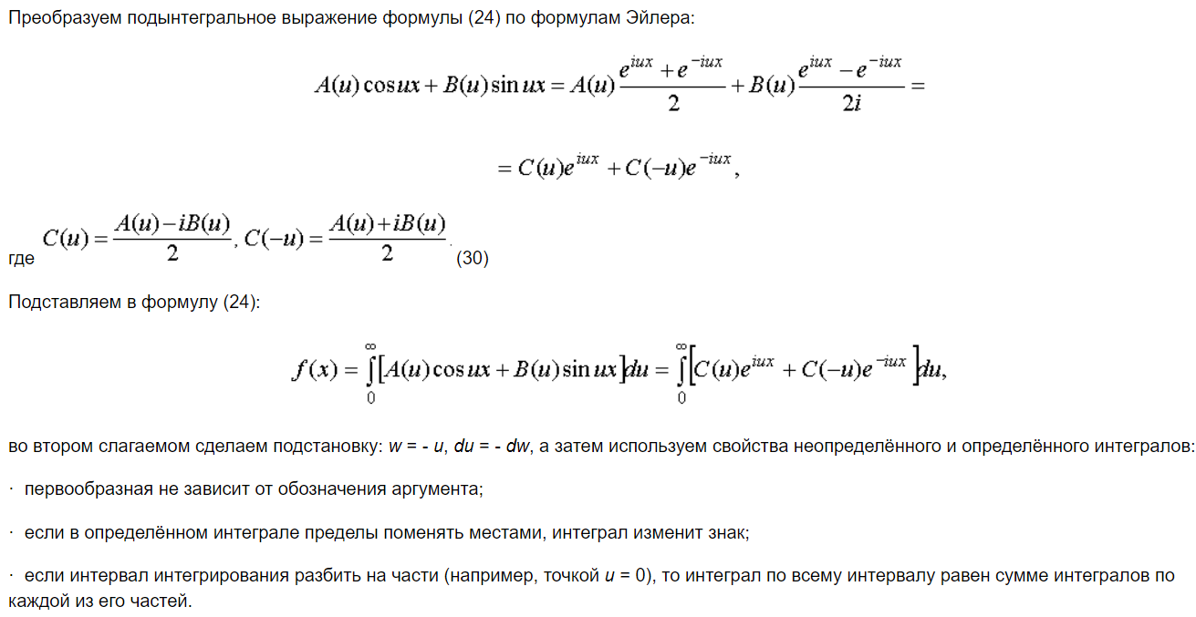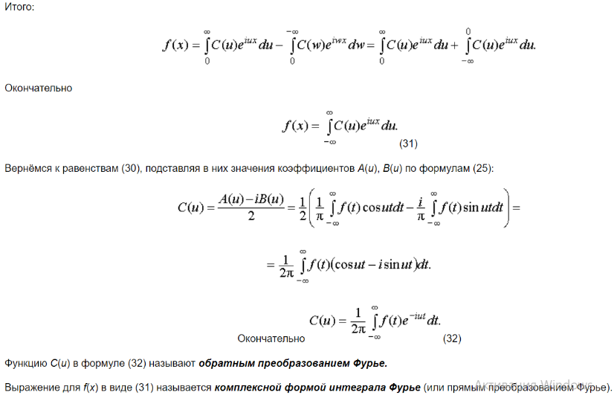

# **59.Некоторые задачи, приводящие к понятию дифференциального**

# **уравнения**

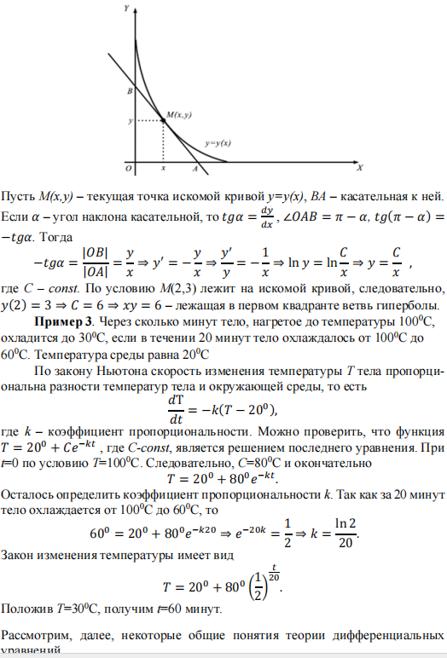

# **60.Основные понятия и определения теории дифференциальных**

# **уравнений**

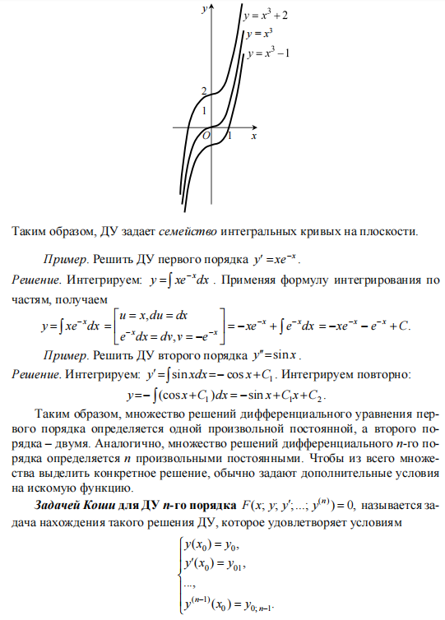

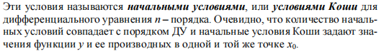

# **61.Дифференциальные уравнения первого порядка: формы записи и**

# **основные понятия. Теорема Коши**

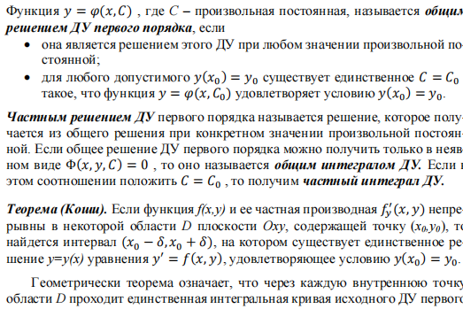

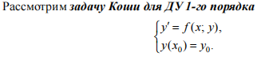

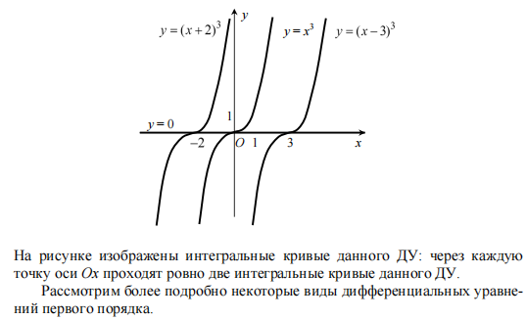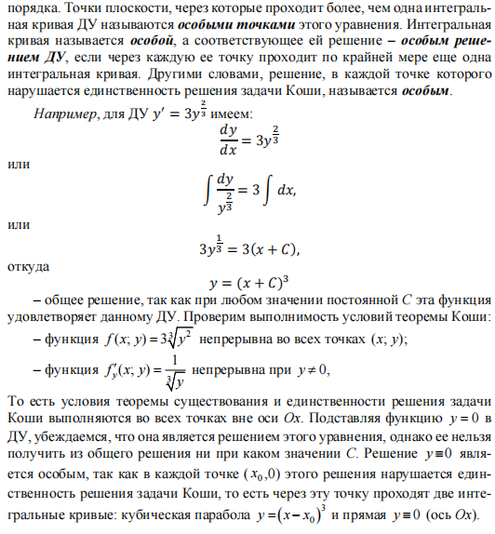

# **62.Дифференциальные уравнения с разделяющими переменными**

# **63.Однородные дифференциальные уравнения первого порядка**

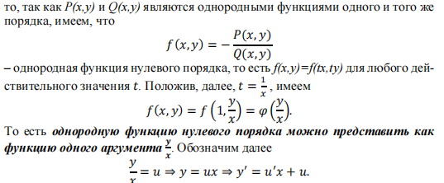

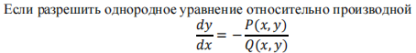

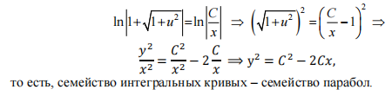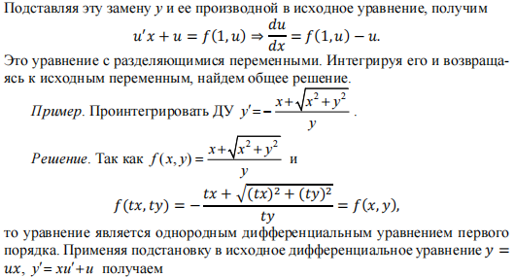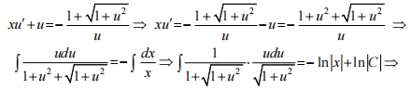

# **64.Линейные дифференциальные уравнения первого порядка**

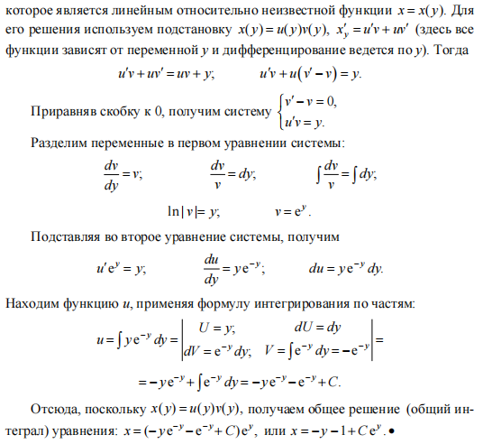

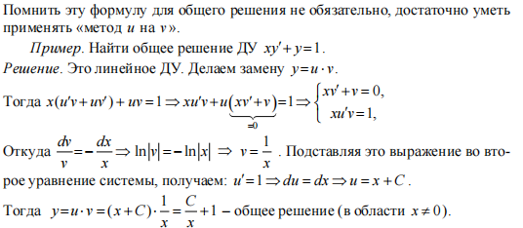

# **65.Уравнение Бернулли**

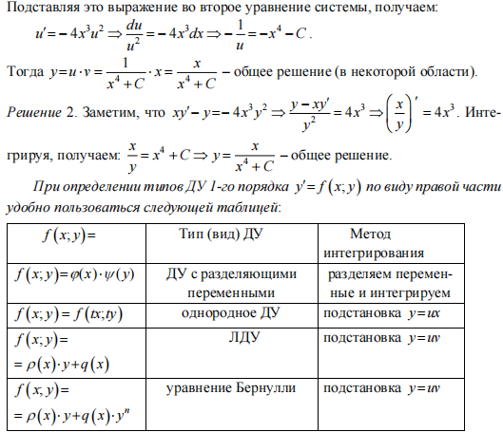

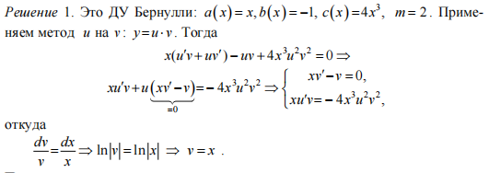

# **66.Уравнения в полных дифференциалах**

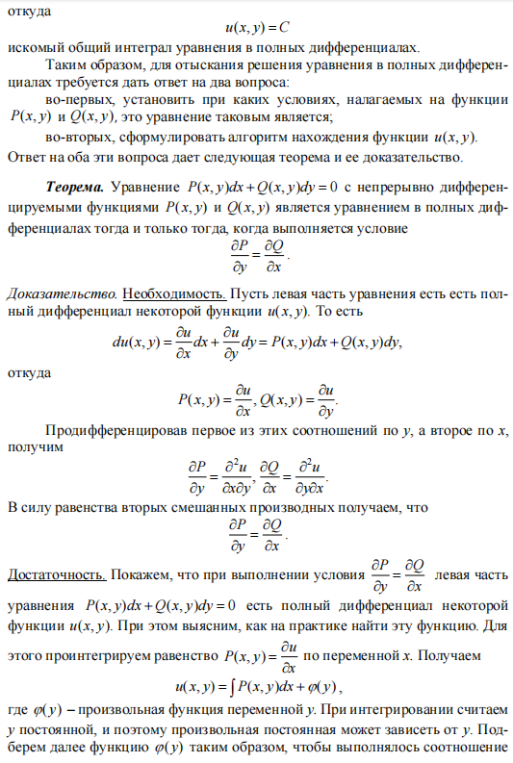

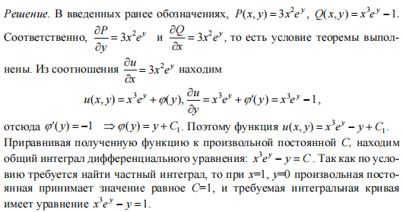

# **67.Дифференциальные уравнения, допускающие понижение порядка**

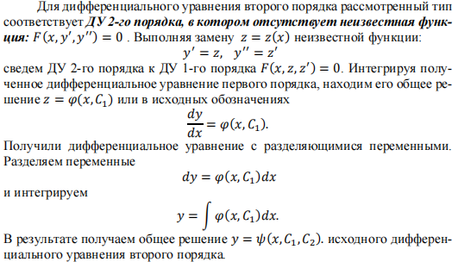

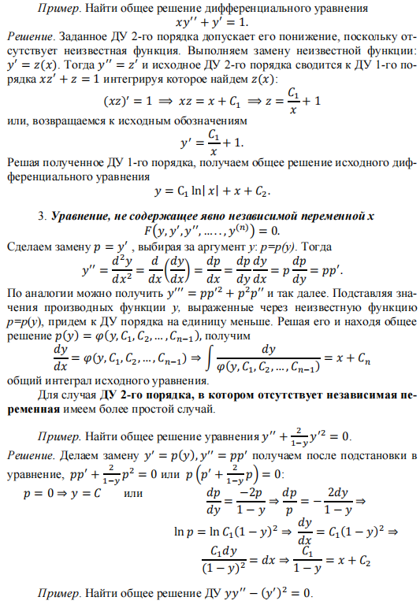

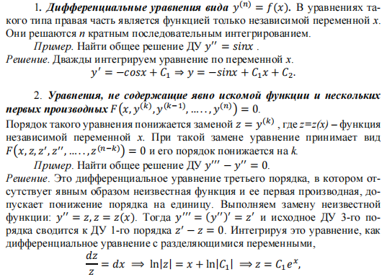

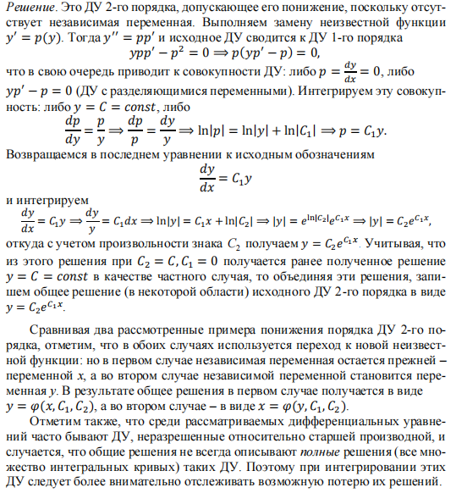

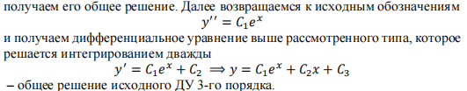

# **68.Линейные дифференциальные уравнения n-го порядка.**

# **Фундаментальная система решений.**

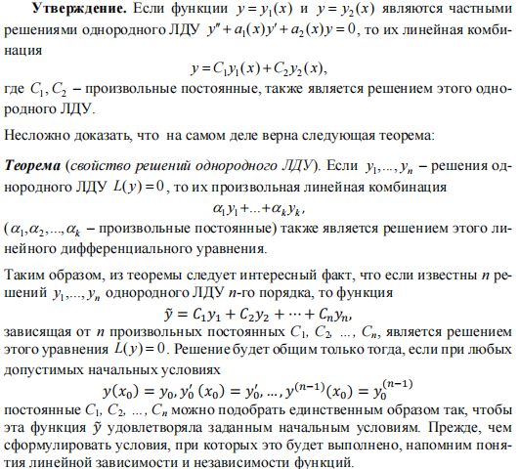

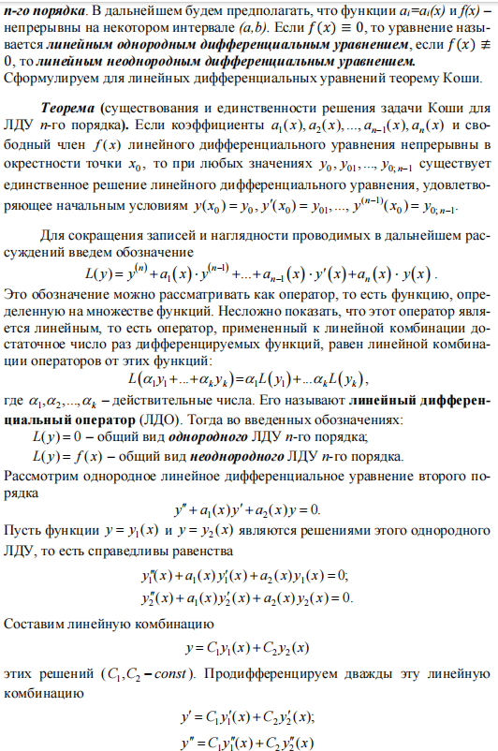

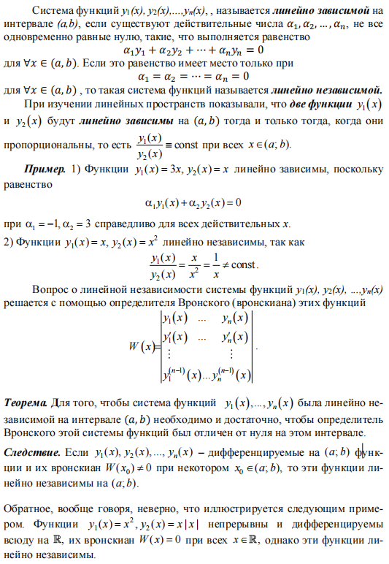

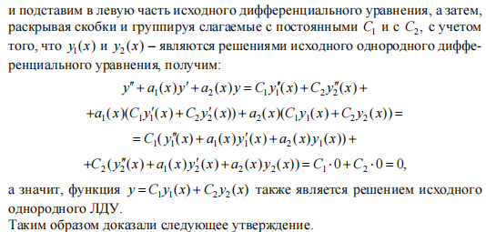

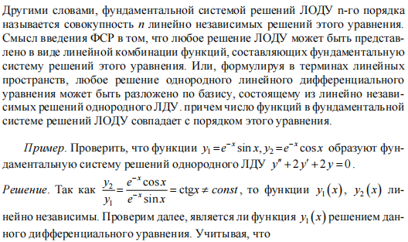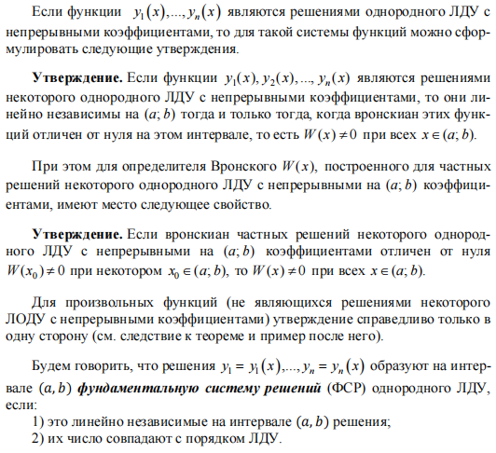

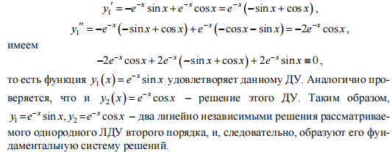

# **69.Структура общего решения однородного ЛДУ n-го порядка**

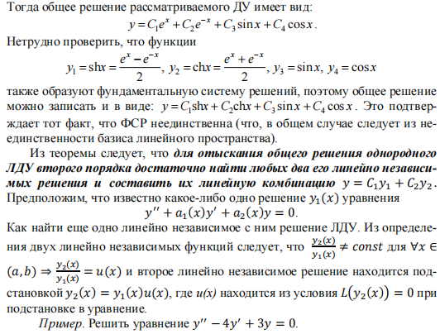

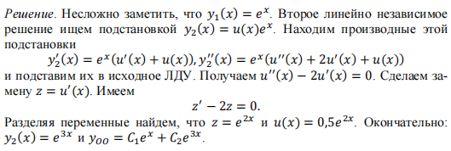

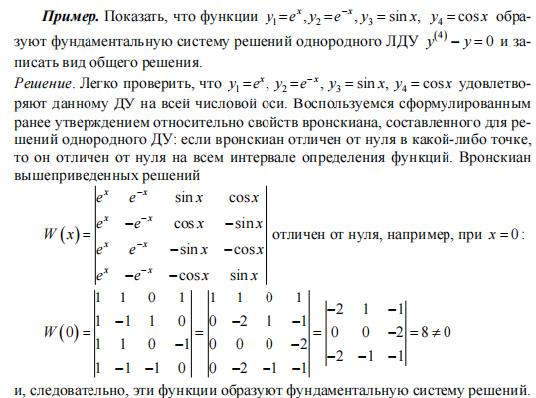

# **70.Структура общего решения неоднородного ЛДУ**

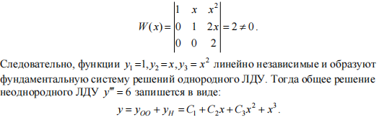

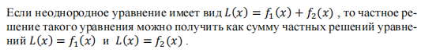

c

# **71.Решение ЛОДУ второго порядка с постоянными коэффициентами**

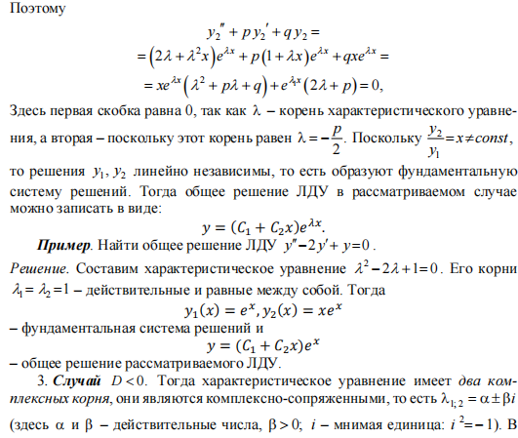

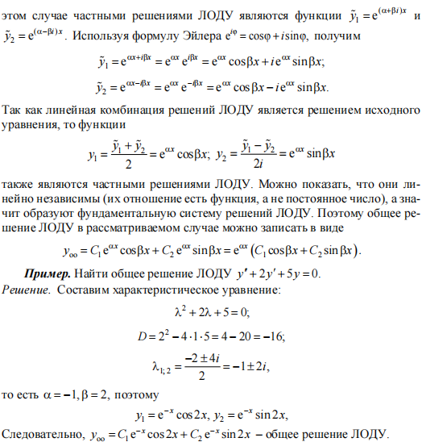

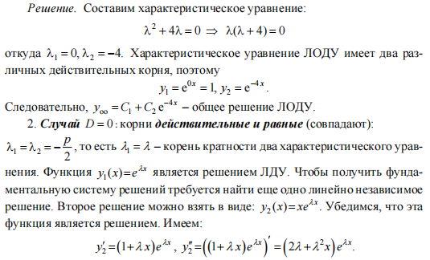

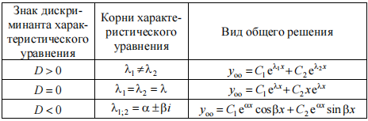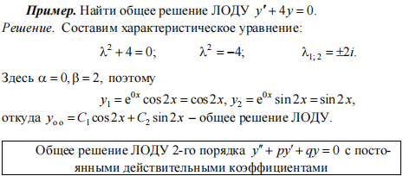

# **72.Решение ЛОДУ п-го порядка с постоянными коэффициентами**

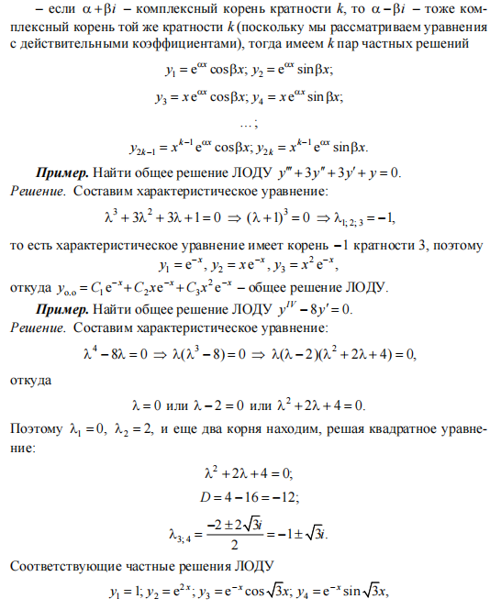

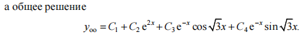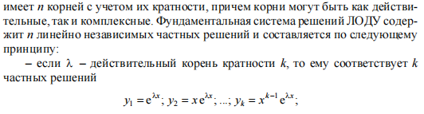

# **73.Неоднородные ЛДУ со специальной правой частью**

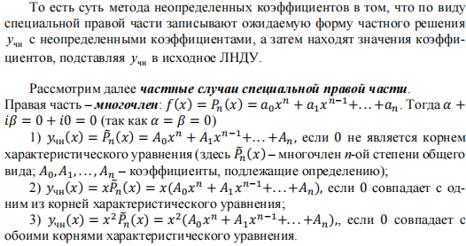

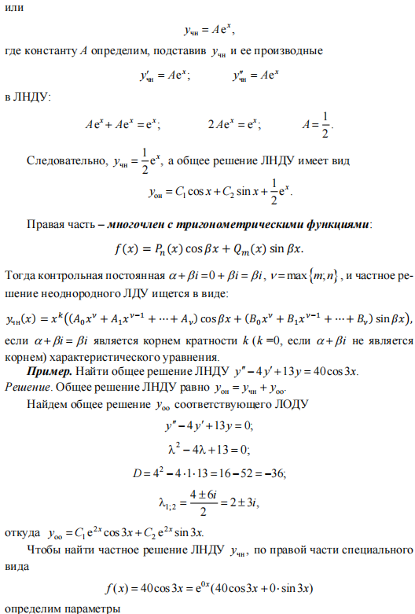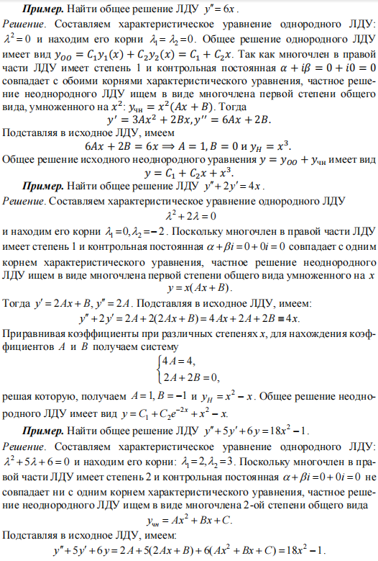

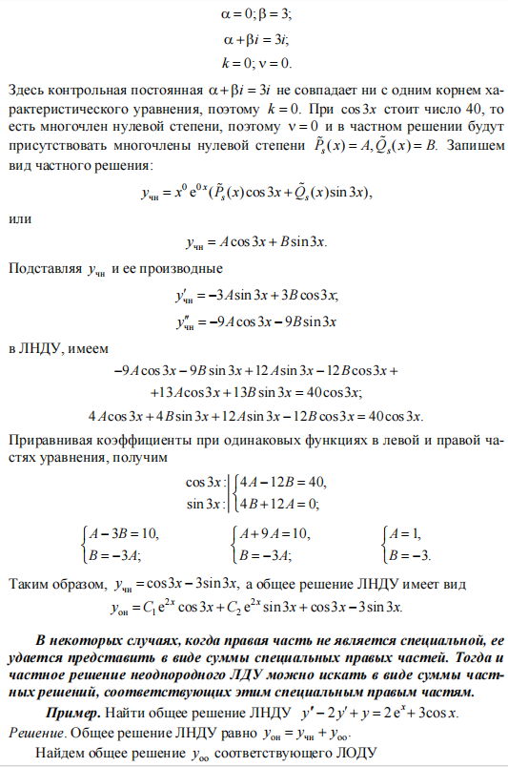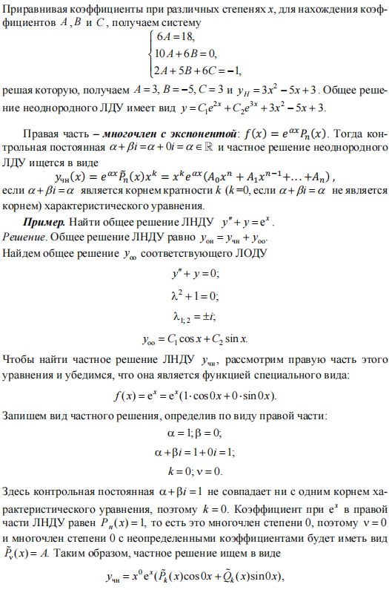

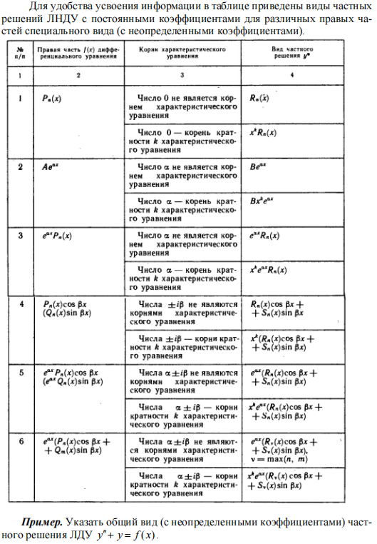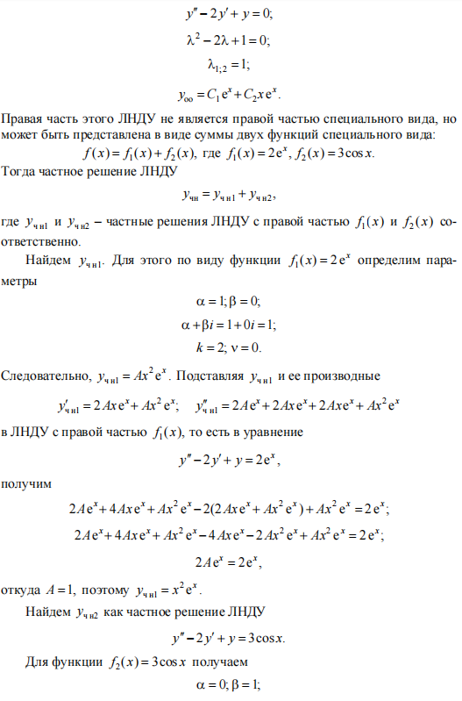

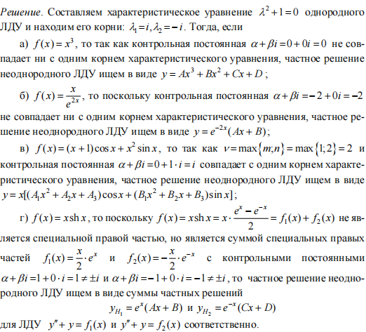

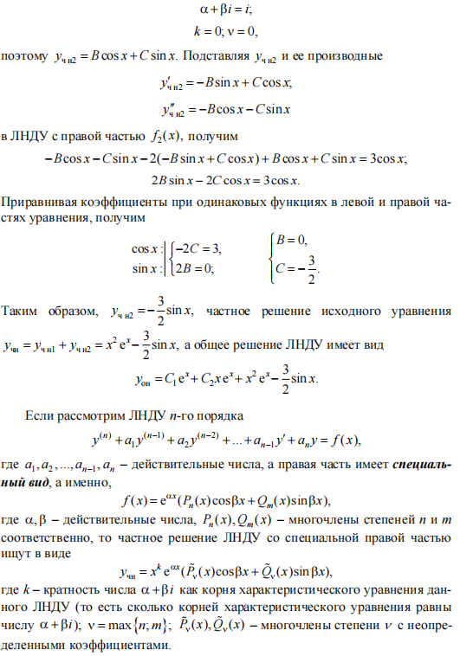

# **74.Метод вариации произвольных постоянных Лагранжа**

